МIНIСТЕРСТВО ОСВIТИ І НАУКИ УКРАЇНИ
ДОНЕЦЬКИЙ НАЦІОНАЛЬНИЙ ТЕХНIЧНИЙ УНIВЕРСИТЕТ
Німецький технічний факультет
Кафедра "СПУіМ"

БАКАЛАВРСЬКА РОБОТА

Тема роботи: Розробка електронної моделі підготовки виробництва

триступеневого співвісного редуктора

Виконавець
Студент групи
Володько О.Ю.
Керівник Сулейманов С.Л.
Нормоконтроль Горобець І.О.

ДОНЕЦЬК – 2008
Реферат

Записка пояснювальна: 101 стор., 22 рис., 24 табл., 3 додатка, 14 джерел.
Об'єкт проектування – триступеневий співвісний редуктор, калібр-скоба, автоматична лінія обробки вала-вихідного.
Мета роботи – підвищення ефективності конструкторсько-технологічної підготовки виробництва.
Спроектовано конструкцію редуктора з усіма необхідними розрахунками його елементів. Розрахований калібр-скоба для контролю точності поверхні вала.
Наведено аналіз технологічності конструкції деталі типу вал-вихідний, обгрунтовано спосіб отримання заготівки, розроблено маршрут обробки деталі, проведено вибір металоріжучого обладнання, ріжучого і вимірювального інструментів, розраховані режими різання. Проведено нормування розробленого технологічного процесу. Розроблено необхідний комплект технологічної документаціїї, до складу якої входять маршрутні, операційні карти ескізів, та карти наладок.
Спроектовано автоматичну лінію обробки вала-вихідного. Розроблена динамічна модель окремого зубчатого зачеплення.
МАРШРУТ, НОРМУВАНННЯ, КОМПЛЕКТ ДОКУМЕНТАЦІЇ, АВТОМАТИЧНА ЛІНІЯ, ДИНАМІЧНА МОДЕЛЬ

Змiст

Вступ
1. Конструкторська підготовка виробництва
1.1 Визначення навантажувально-кінематичних параметрів приводу
1.2 Вибір двигуна
1.3 Вихідні дані для розрахунку передач приводу
1.4 Проектування передач приводу
1.5 Уточнення розрахункового навантаження
1.6 Уточнення граничних і допустимих напружень
1.7 Геометричні та конструктивні параметри циліндричних прямозубих коліс
1.8 Визначення крутних та згинальних моментів
1.9 Розрахунок вала на опір втомі
1.10 Вибір муфт
2. Метрологічна підготовка виробництва
2.1 Контроль розмірів деталей
2.2 Розрахунок розмірів калібрів для гладкого циліндричного з’єднання
2.3 Контроль точності зубчастої шестерні
3. Технологічна підготовка виробництва
3.1 Аналіз технологічності конструкції деталі
3.2 Вибір метода отримання заготівлі
3.3 Розробка маршрутного технологічного процесу
3.4 Вибір металообробного обладнання, різального та вимірювального інструменту
3.5 Визначення операційних припусків на механічну обробку
3.6 Розрахунок режимів різання
3.7 Нормування технологічного процесу
4. Автоматизація підготовки виробництва
4.1 Розрахунок технологічної продуктивності технологічного процесу
4.2 Аналіз базового операційного процесу за крітерієм забезпечення заданої змінної продуктивності
4.3 Уточнений розрахунок продуктивності автоматичної лінії
4.4 Опис роботи спроектованої автоматичної лінії
5. Динамічний аналіз об’єкту виробництва
5.1 Загальні положення про динаміку зубчастої передачі
5.2 Вихідні дані зубчастої передачі
5.3 Динамічна модель зубчастої передачі з двома ступенями свободи
5.4 Реалізація динамічної моделі в SIMULINK
5.5 Аналіз отриманих результатів
Висновки
Перелік використаних джерел

Вступ

Рівень розвитку машинобудування – один з найзначніших чинників технічного прогресу, оскільки корінні перетворення в будь-якій сфері виробництва можливі лише в результаті створення досконаліших машин і розробки принципово нових технологій. Розвиток і вдосконалення технології виробництва сьогодні тісно пов'язані з автоматизацією, створенням робототехнічних комплексів, широким використанням обчислювальної техніки, вживанням устаткування з числовим програмним управлінням. Функціонування цієї системи забезпечується за допомогою сучасних САПР, тісно пов’язаних одна з одною - взаємодія CAD-,CAM- та CAE-систем.
В умовах сучасного виробництво виникає завдання понизити терміни і витрати на виготовлення продукції. Причому зниження тривалості і витрат виробництва повинне здійснюватися не лише на етапі виготовлення, але і значною мірою на етапі проектування і розробки технічної документації. Це можна здійснити з використанням сучасних САПР. У даній бакалаврській роботі підготовка технічної документації здійснювалася за допомогою пакетів програм компанії АСКОН – САПР "ВЕРТИКАЛЬ" і "КОМПАС 3d". Використання даного інструменту дозволяє сучасному інженерові скоротити етап підготовки виробництва у декілька разів.
Комп’ютерна технологія покликана не тільки автоматизувати традиційно існуючі технологічні ланки, а принципово змінити саму технологію проектування та виробництва продукції на основі настроюваних багатоваріантних систем прийняття технічних рішень. Тільки в цьому випадку можна очікувати скорочення строків створення виробів, зниження витрат на весь життєвий цикл виробу, покращення якості виробів.
При створенні високотехнологічних виробів, в основі організації комп’ютерної технології знаходиться створення повної електронної моделі виробу на основі створення тримірних електронних моделей, це відкриває ширші можливості для створення більш якісної продукції та в більш стислі строки. Крім цього, необхідно забезпечити комплексну оцінку усіх створюваних даних електронної моделі та налагодження стратегії виконання конкретних етапів проектування.
Основою цієї системи є електрона модель підготовки виробництва, яка включає до свого складу 3D-моделі виробу, збірних одиниць та окремих деталей, усі необхідні креслення з технічними вимогами, необхідний комплект технологічної документації, а також засоби метрологічного контролю.
Якість виготовляємої продукції істотно підвищується при використанні єдиного підходу проектування підготовки виробництва, а саме поєднання конструкторської і технологічної частин проектування. У сучасних умовах проектування даний підхід стає максимально здійсненним завдяки створенню та використанню CAD, CAM і CAE систем, що дозволяє повністю автоматизувати процес проектування, істотно підвищує продуктивність праці, а також знижує собівартість продукції.

1. Конструкторська підготовка виробництва

1.1 Визначення навантажувально-кінематичних параметрів приводу

Вихідні данні:
Тягове зусилля ланцюга 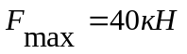
Швидкість руху ланцюга 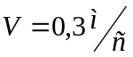
Крок ланцюга 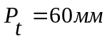
Число зубців зірочки 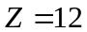
Строк праці приводу 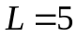 роки;
Добова тривалість експлуатації 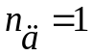 зміни;
Коефіцієнт використання 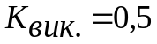;
Тип виробництва – масове.

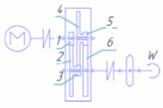
Рисунок 1.1 – Кінематична схема приводу.

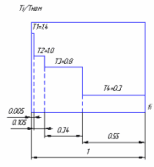
Рисунок 1.2 – Схема роботи двигуна.
Для визначення навантажувально-кінематичних параметрів електродвигуна треба знати передатне число і загальний коефіцієнт корисної дії (ККД) приводу.
Визначаємо потужність на виході:

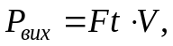(1.1)

де 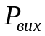 – вихідна потужність;
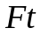 - вихідна сила;
 – швидкість елемента обертання;

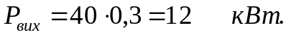(1.2)

Передатне число приводу Uпр дорівнює добутку передатних чисел Uі окремих ступенів:

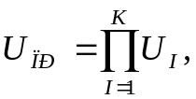(1.3)

де k – число ступенів передач у приводі.
Оскільки на даному етапі неможливо знати точні значення передаточного числа кожної передачі, визначається діапазон можливих значень передатного числа приводу. Діапазон значень Uі для окремих передач, якщо виходити з обмежень по габаритах, приймають за даними. [2]
Оскільки у схемі всі колеса прямозубі циліндричні – для всіх передач 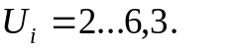
Для всього приводу в моєму випадку:

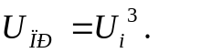(1.4)

Загальне передаточне число приводу:

Отримуємо: 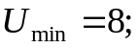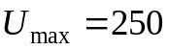.
Загальний коефіцієнт корисної дії приводу дорівнює добутку ККД його окремих елементів, в яких мають місце втрати механічної енергії:

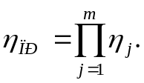(1.5)

Значення ККД окремих елементів приводу взято [1]:

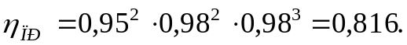

Визначаємо частоту обертання вихідного вала:

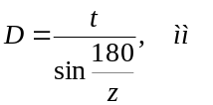(1.6)

де t – крок елементів зачеплення;
z – кількість елементів зачеплення;
D – діаметр елементу обертання;

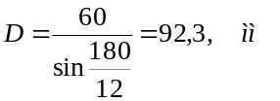
звідси частота обертання елементу:

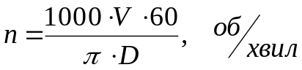(1.7)
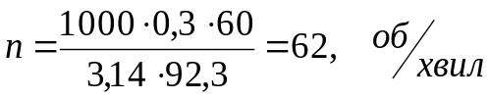

Визначаємо діапазон можливих значень швидкостей обертання вихідного елементу:

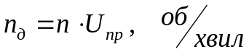(1.8)

Отримаємо: 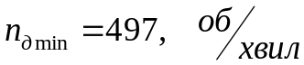 ; 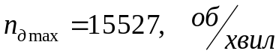. Визначаємо максимальне значення потужності приводу на валу електродвигуна:

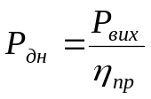(1.9)

де Рд max – максимальна потужність на валу електродвигуна.

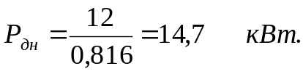(1.10)

1.2 Вибір двигуна

Найбільш розповсюдженні в промисловості трифазні асинхронні електродвигуни з коротко замкнутим ротором. Ці двигуни мають найбільш просту конструкцію, найменшу вартість і мінімальні потреби в обслуговуванні.
Важливою перевагою асинхронних двигунів є можливість їх включення у електричну мережу перемінного струму без проміжних перетворювачів.
Виходячи з умов експлуатації приводу виберемо двигун серії 4А, асинхронних двигунів загального використання з чавунним корпусом (ГОСТ 19523-81) для кліматичних умов типу У (номінальні – сухе, чисте опалюване приміщення) категорії 3.
Конструктивно електродвигуни виконуються з кріпленням на лапах.
За отриманим значенням Р_{дн} з урахуванням умов експлуатації привода по табличним даним [1] вибираємо найближчу більшу номінальну потужність електродвигуна Р _{дном.}. Повинна виконуватись умова:

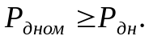(1.11)

Обираю двигун 4А160S2У3, Р_{дном}= 15 кВт; 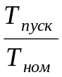= 1,4; n_{дв}= 2940 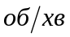.

1.3 Вихідні дані для розрахунку передач приводу

Визначимо час експлуатації приводу за формулою:

(1.12)

де K_{рок}=5 – тривалість експлуатації (років);
К_{дн}=300 кількість робочих днів за рік;
K_{змін}=1 – кількість змін на за добу;
K_{вик}=0,5 – коефіцієнт використання приводу протягом зміни.

Визначаємо кількість циклів навантаження на всіх ступенях редуктора:

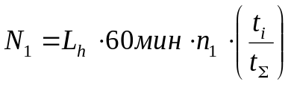;(1.13)

де 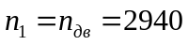 об/хв;

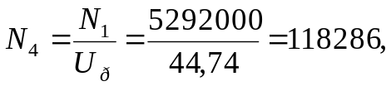(1.14)

де N₄=N_{min}, мінімальне число циклів, оскільки 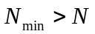, 5292000>5000,
де N=50000 циклів, це розрахункові обертаючі моменти по першій ступені діаграми навантаження. Останні розрахункові вихідні дані, для розрахунку передач приводу заносимо в таблицю 1.1.

Таблиця 1.1 - Результати розрахунку вихідних даних для розрахунків передач приводу
Ступінь |  | Швидкохідна передача | Тихохідна передача | Відкрита
Передаточне число |  | 3,55 | 3,55 | 3,55
Тип передачі редуктора |  | Прямозуба | Прямозуба | Прямозуба
Режим роботи приводу |  | Нереверсивний
Вимоги до габаритів редуктору |  | Жорсткі
Виробництво |  | Великосерійне
Навантажувально-кінематичні параметри приводу
Вал | Потужність,кВт | Частота обертання валу, хв.⁻¹ | Обертаючій момент, Нм
Вал | Потужність,кВт | Частота обертання валу, хв.⁻¹ | Розрахунковий | Номінальний
1 | 13,97 | 2940 | 45 | 63,5
2 | 12,49 | 828 | 144 | 201,6
3 | 10,7 | 233 | 439 | 614,5
4 | 8,84 | 66 | 1285 | 1800
1.4 Проектування передач приводу

Для виготовлення зубчастих коліс всіх передач призначимо:
Матеріал – сталь 40Х ГОСТ 1050-88;
Термообробка – об’ємне гартування;
Твердість-поверхні 45...50 HRC;
серцевини 150...200 НВ;
Границя контактної витривалості МПа [3]; Границя згинальної витривалості σ_{F lim}=500 МПа;
Визначаємо допустимі напруження при розрахунку на контактну міцність:

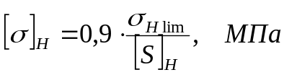(1.15)

де 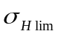 - границя контактної витривалості;
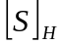 - допустимий коефіцієнт запасу міцності по контактним напруженням.
У нашому випадку: вид ТО – гартування, структура матеріалу неоднорідна, таким чином 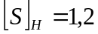;
Розрахунок зубчатої передачі будемо виконувати в наступному порядку, оскільки між осьова відстань залишається незмінною для всіх передач. Спершу розраховуємо модуль і між осьову відстань третьої передачі, і приймаємо ці данні для всіх передач.
Для прямозубої передачі доцільно використовувати наступні числа зубців колеса: Z=17…25. В моєму випадку призначаю одинакові числа зубців для шестерень, і одинакові числа зубців для коліс Z₁=Z₃=Z₅=20, Z₂=Z₄=Z₆=71.
Тоді, як колеса с твердістю робочих поверхонь більше, ніж 350НВ, тому розрахунок передач робимо за визначенням модуля передачі:
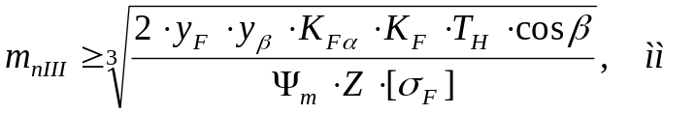 (1.16)

Для прямозубих передач β=0;
Y_{f1}=Y_{f3}=Y_{f5}=4,12 для 20 зубців з нульовим коефіцієнтом зміщення;
Y_{f2}=Y_{f4}=Y_{f6}=3,73 для 71 зубців з нульовим коефіцієнтом зміщення.
Щоб визначити, дані якого колеса підставляти в формулу для розрахунку модуля (шестерні або колеса), треба виконати перевірку:

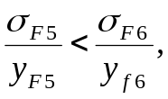(1.17)
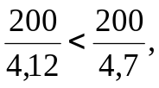

тому дані будемо підставляти в формулу (1.16) дані 6,4,2 колеса.
Приймаємо наступні значення [3]:
K_{f}=1,5, приймаємо попередньо;
Ψ_{bd}=0,6, прийнято з умови найгіршого навантаження на колесо, звідси:

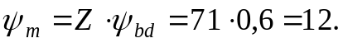(1.18)

Приймаємо з першого ряду стандартних модулів m_{n}=6 мм. В моєму випадку m_{nІ}= m_{nІІ}= m_{nІІІ}=6 мм.
Визначаємо основні параметри зубчастих коліс за формулами.
Діаметр ділильного кола:

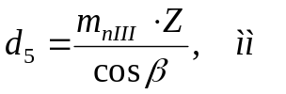(1.19)

Діаметр западин:

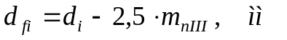(1.20)

Діаметр вершин:

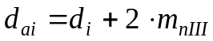(1.21)

Визначаємо між осьову відстань:

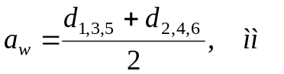(1.22)

приймаємо a_{w}=280 зі стандартного ряду, доцільно буде перерахувати радіус ділильного кола за новим значенням міжосьової відстані, перераховані дані заносимо до таблиці 1.2.

Таблиця 1.2 - Основні розміри коліс передач:
Параметри: | I | II | III
Z1 | 20 | 20 | 20
Z2 | 71 | 71 | 71
m_{n}, мм | 6 | 6 | 6
a_{w}, мм | 280 | 280 | 280
d(Ш), мм | 120 | 120 | 120
d(К), мм | 440 | 440 | 440
d_{a}(Ш), мм | 132 | 132 | 132
d_{a}(К), мм | 452 | 452 | 452
d_{f}(Ш), мм | 105 | 105 | 105
d_{f}(К), мм | 425 | 425 | 425
U | 3,55
b_{w}(Ш), мм | 25 | 25 | 80
b_{w}(К), мм | 20 | 20 | 75
Визначаємо приблизні значення діаметрів валів:

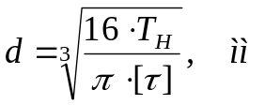(1.23)

де T_{Н} – максимальне значення скрутного моменту на валу,
[] – приблизне значення допустимих напружень при крученні. Попередньо можна прийняти []=20 МПа.
Визначаємо колову швидкість на валах:

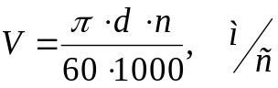(1.24)

За приблизними даними обираємо ступінь точності передач і заносимо всі параметри в таблицю 1.3.

Таблиця 1.3 - Вихідні дані для етапу "Технічний проект.
№ з/п | Параметр | Ступінь редуктора та елемент
№ з/п | Параметр | Бистрохідна |  | Проміжна |  | Тихохідна
№ з/п | Параметр | Шестерня | Колесо | Шестерня | Колесо | Шестерня | Колесо
T_{Н}, Н·мм | Обертаючий момент | 63,5 | 201,6 | 201,6 | 614,5 | 614,5 | 1800
U | Передаточне число | 3,55 |  | 3,55 |  | 3,55
a_{w}, мм | Межосьова відстань | 280 |  | 280 |  | 280
Диаметри:
d, мм | Ділильного кола | 120 | 440 | 120 | 440 | 120 | 440
d_{a}, мм | виступів | 132 | 452 | 132 | 452 | 132 | 452
b_{w}, мм | ширина колеса | 25 | 20 | 25 | 20 | 80 | 75
ψ_{bd} | коэффіціент ширини | 0,208 | 0,0454 | 0,208 | 0,045 | 0,666 | 0,17
V, м/с | Колова швидкість | 3,48 | 1,44 | 1,44 | 0,59 | 0,59 | 0,24
Ступінь точності за ГОСТ 1643-81 |  | 8 | 8 | 9 | 9 | 9 | 9
Клас шорсткості за ГОСТ 2789-73 |  | 6 | 6 | 5 | 5 | 5 | 5

1.5 Уточнення розрахункового навантаження

Розрахункові навантаження на зубчасті колеса складаються з:

- корисного або номінального навантаження в розрахунку, що воно розподіляється по довжині зубців рівномірно;
- додаткові навантаження, пов’язані з нерівномірністю розповсюдження номінального навантаження, тому-що має місце похибка виготовлення і деформації деталей передач.
Додаткові навантаження враховуються коефіцієнтом нерівномірності розподілення навантаження по ширині зубців при розрахунку на сталість згину:

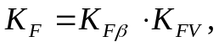(1.25)

і при розрахунку на контактну сталість:

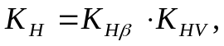(1.26)

де K_{fβ}, K_{hβ} – коефіцієнти нерівномірності розподілу навантаження по ширині зубчастого вінця;
K_{fv}, K_{hv} – коефіцієнти динамічності [3].
Перевірочний розрахунок фактичних згинальних напружень будемо здійснювати за формулою:

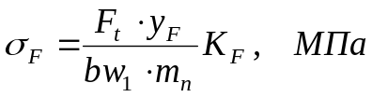(1.27)

де 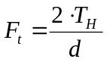, величина колового зусилля.
Розрахунок фактичних контактних напружень будемо здійснювати за формулою:

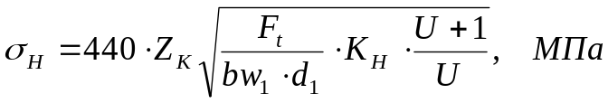 (1.28)

Всі розрахунки заносимо до таблиці 1.4.

Таблиця 1.4 - Розрахункові параметри для згинальних і контактних напружень
Зачеплення | вид колесу | Ft, Н | G_{f}, МПа | Zk | G_{h}, МПа
І | Шестерня | 1058 | 33 | 0,81 | 251
І | Колесо | 916 | 30 | 0,75 | 122
ІІ | Шестерня | 3360 | 101 | 0,81 | 446
ІІ | Колесо | 2793 | 90 | 0,75 | 215
ІІІ | Шестерня | 10242 | 96 | 0,81 | 436
ІІІ | Колесо | 8178 | 70 | 0,75 | 190

Перевірка допустимих напружень заданого матеріалу:

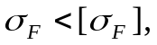 (1.29)
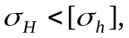(1.30)
.

1.6 Уточнення граничних і допустимих напружень

Необхідна границя витривалості при згині:

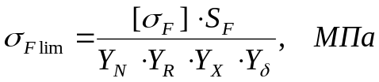(1.31)

де S_{F}=1,7 - допустимий коефіцієнт запасу міцності по згинальним напруженням. У нашому випадку вид ТО – гартування СВЧ, таким чином маємо [S]_{F}=1,7; Y_{N} – коефіцієнт довговічності, враховуючий зміну [σ_{F}], якщо 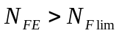.

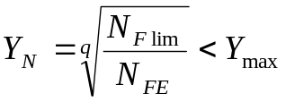(1.32)

де q_{F}=6 гартування структури матеріалу;
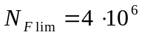 - базове число циклів навантажень;
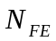- еквівалентне число циклів навантажень:

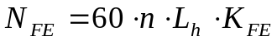(1.33)

де n – частота обертання, хв.⁻¹;
L_{h} – строк служби, годин;
K_{FE} – коефіцієнт еквівалентності навантаження:

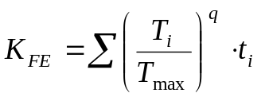(1.34)

де 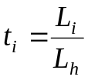 - відносний час дії моменту Т_{і} за розрахунковий термін служби L_{h}. L_{і} – число годин роботи передачі при обертовому моменті Т_{і}.
Всі розраховані параметри заносимо до таблиці 1.5.
Таблиця 1.5 - Розрахункові параметрів при уточненні згинальних напружень
Зачеплення | вид колесу | N_{fe}, циклів | Y_{n} | Y_{r} | Y_{x} | G_{flim}, МПа
І | Шестерня | 245736761 | 0,5 | 1,05 | 1,035 | 605
І | Колесо | 69221623 | 0,62 | 1,05 | 0,995 | 552
ІІ | Шестерня | 69221623 | 0,62 | 1 | 1,035 | 557
ІІ | Колесо | 19499049 | 0,77 | 1 | 0,995 | 469
ІІІ | Шестерня | 19499049 | 0,77 | 1 | 1,035 | 451
ІІІ | Колесо | 5492690 | 0,95 | 1 | 0,995 | 380

Необхідна границя контактної витривалості:

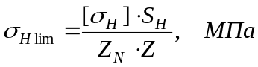(1.35)

де S_{h}=1,2 (дивись 1.3); 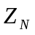- коефіцієнт довговічності, що враховує підвищення граничних напружень при числі циклів навантаження, більших базового (дивись N_{FE}):

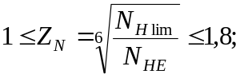(1.36)

де 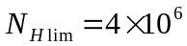 - базове число циклів навантаження. 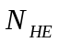 - еквівалентне число циклів навантажень;

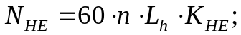(1.37)

K_{HE} – коефіцієнт еквівалентності навантаження:

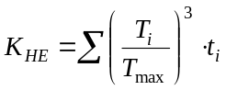(1.38)
Всі розраховані параметри заносимо до таблиці 1.6.

Таблиця 1.6 - Розрахункові параметрів при уточненні контактних напружень
Зачеплення | вид колесу | Nhe, циклів | Zn | Z | Ghlim, МПа
І | Шестерня | 325616760 | 0,48 | 0,95 | 661
І | Колесо | 91723031 | 0,59 | 0,95 | 260
ІІ | Шестерня | 91723031 | 0,59 | 0,9 | 1003
ІІ | Колесо | 25837474 | 0,73 | 0,9 | 391
ІІІ | Шестерня | 25837474 | 0,73 | 0,9 | 792
ІІІ | Колесо | 7278162 | 0,91 | 0,9 | 279

Вибір матеріалу зубчастих передач виконуємо за розрахованими даними з таблиць 3.4, 3.5 [3, с 35]. Обираємо:
Сталь 45, загартування СВЧ: G_{hlim}=1050 МПа, G_{flim}=600 МПа, HRC=48…53, серцевини HB=170…210, σ_{в}=700 МПа, σ_{τ}=480 МПа.

1.7 Геометричні та конструктивні параметри циліндричних прямозубих коліс

Виходячи з рекомендації, якщо 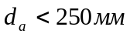 [2], то колеса виконують у виді дисків шестерні 1,3,5 виконуємо окремо від вала, тому що 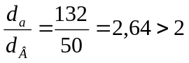.
Згідно рекомендаціям [2], якщо 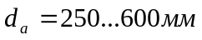, колеса виконують з дисками полегшеної форми. В таких колесах товщину диску колеса виготовляють значно меншу ширини зубчастого вінця, крім цього, в дисках роблять отвори для полегшення транспортування. Всі прийняті і розраховані параметри наведені у таблиці 1.7, їх розшифрування наведено у [2].

Таблиця 1.7 - Основні розміри циліндричних прямозубих коліс.
Параметр | Одиниця величини | Ступінь редуктора
Параметр | Одиниця величини | Швидкохідна |  | Проміжна |  | Тихохідна
Параметр | Одиниця величини | Ш | К | Ш | К | Ш | К
Начальний модуль mn | мм | 6 | 6 | 6 | 6 | 6 | 6
Число зубців Z |  | 20 | 71 | 20 | 71 | 20 | 71
Діаметр виступів da | мм | 132 | 452 | 132 | 452 | 132 | 452
Діаметр западин df | мм | 105 | 425 | 105 | 425 | 105 | 425
Діаметр ділильного кола d | мм | 120 | 440 | 120 | 440 | 120 | 440
Діаметр валу dв (розрахункове значення) | мм | 22,61 | 33,23 | 33,23 | 48,18 | 48,18 | 68,92
Діаметр валу dв (прийняте значення) | мм | 25 | 35 | 35 | 50 | 50 | 80
Конструктивні розміри:
Ширина зубчастого вінця bw | мм | 25 | 20 | 25 | 20 | 80 | 75
Діаметр ступиці dст (розрахункове) | мм | 42,5 | 59,5 | 59,5 | 85 | 85 | 136
Діаметр ступиці dст (прийняте) | мм | 42 | 134 | 60 | 134 | 85 | 140
Довжина посадкового отвору lст (с) | мм | 27,5 | 38,5 | 38,5 | 55 | 55 | 88
Довжина посадкового отвору lст (прийняте) | мм | 30 | 40 | 40 | 55 | 80 | 90
Виточка на торцях K | мм | 2 |  | 2 |  | 2
Ширина торців зубчастого вінца S | мм | 15 |  | 15 |  | 15
Фаска на торцях зубчатого вінця f (розахункове) | мм | 4,2 |  | 4,2 |  | 4,2
Фаска на торцях зубчатого вінця f(прийняте) | мм | 4 | 4 | 4 | 4 | 4 | 4
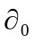 | мм | 15 | 15 | 15 | 15 | 15 | 15
С | мм |  | 18 |  | 18 |  | 30
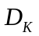(розрахункове) | мм |  | 395 |  | 395 |  | 395
(прийняте) | мм |  | 400 |  | 400 |  | 400
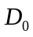 (розрахункове) | мм |  | 267 |  | 267 |  | 270
(прийняте) | мм |  | 276 |  | 276 |  | 270
d0(розрахункове) | мм |  | 66,5 |  | 66,5 |  | 65
d0(прийняте) | мм |  | 85 |  | 85 |  | 65
R | мм |  | 6 |  | 6 |  | 6
Ступінь точності передачі за ГОСТ 1643-81 |  | 8 | 8 | 9 | 9 | 9 | 9
Клас шорсткості поверхні зубців за ГОСТ 2789-73 |  | 6 | 6 | 5 | 5 | 5 | 5

Визначення діаметрів посадкових поверхонь валу:
Діаметри валів у місцях посадки зубчастих і черв’ячних коліс орієнтовно визначені при розрахунку зубчастих коліс та округленні по стандартному ряду нормальних лінійних розмірів за ГОСТ 6636–69 з ряду 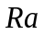.
Діаметри шипів валів можна приймати:

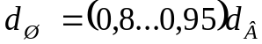(1.39)

Згідно з розрахованими діаметрами шипів попередньо проводимо вибір підшипників кочення середньої серії. Перший вал - роликові радіальні сферичні дворядні. Другий вал – роликові радіальні сферичні дворядні. Для двовінцових блоків приймаємо – роликові радіальні сферичні (ігольчаті).

Таблиця 1.8 - Вибір підшипників.
Вал | Діаметри шипів | Підшипники | Ширина внутрішнього кільця мм. | Діаметр зовнішнього кільця мм.
1 | 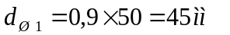 | 3509 | 23 | 85
2 | 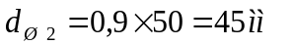 | 3509 | 23 | 85
3 | 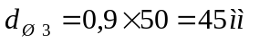 | 3609 | 36 | 100
4 | 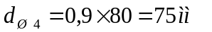 | 3615 | 55 | 160
блок | 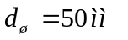 | 4074110 | 30 | 80

1.8 Визначення крутних та згинальних моментів

Матеріал валу приймаємо сталь 40Х ГОСТ 1050-88;
Термообробка – поліпшення 220...260 HB;
Границя міцності σ_{в}=780...980 МПа, приймемо σ_{в}=800 МПа;
Границя витривалості при згині σ₋₁=370 МПа;
Границя витривалості при крутінні τ₋₁=215 МПа;
Визначимо координати розташування рівнодіючих реакцій опор:
Основними навантаженнями, що діють на вали редукторів, є зусилля в зубчастих та черв’ячних зачепленнях.
Шестерня прямозубої передачі:
Колова сила:

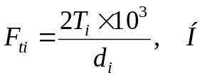(1.40)

де 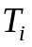 - крутний момент на шестерні, Нм;
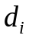 - діаметр ділильного кола шестерні, мм;
Радіальна сила:

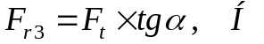(1.41)

де - кут зачеплення.
розрахункові параметри наведені у таблиці 1.9.

Таблиця 1.9 - Сили прикладені до валів
 | Шестерня І | Колесо І | Шестерня ІІ | Колесо ІІ | Шестерня ІІІ | Колесо ІІІ
d_{w}, мм | 120 | 440 | 120 | 440 | 120 | 440
T, Нм | 63,5 | 201 | 201 | 614 | 614 | 1799
F_{t}, Н | 1058 | 916 | 3359 | 2793 | 10242 | 8178
F_{r}, Н | 385 | 333 | 1222 | 1016 | 3727 | 2976

Обидві сили прикладені по ділильному колі на відстані , мм.
Визначення напрямку дії сил:
Колова сила лежить на дотичній до ділильного кола і спрямована протилежно до напрямку обертання на ведучому елементі передачі, а на веденому елементі – по обертанню. Радіальна сила завжди спрямована від місця прикладення до осі вала по радіусу.
Замінимо вал розрахунковою схемою у вигляді балки на двох опорах (А і В), (рис. 1.3) що є статично визначеною. Відповідно до схеми можна скласти 3 рівняння статичної рівноваги, що дозволяють визначити реакції у вертикальній V і горизонтальній H площині.

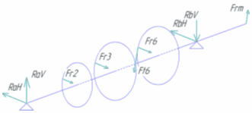
Рисунок 1.3 - Розрахункова схема валу.

Зазначимо, що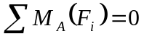, 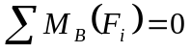. Перевірку коректності визначення реакції опор виконуємо по складених рівняннях рівноваги балки у проекціях сил на вісі 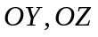: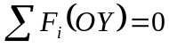;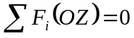.
На вихідному валу на кінці виникає сила:

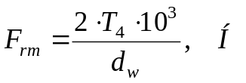(1.42)

де d_{w} – діаметр ділильного кола вихідної муфти (де розташовані болти),
T4 – скрутний момент на вихідному валу.

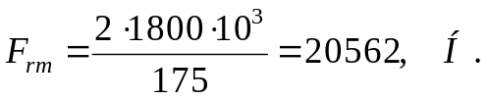

Розрахуємо сумарний згинальний момент:
Значення згинальних моментів горизонтальній та вертикальній площин беремо з епюр (рис. 1.4). Максимальний сумарний момент буде дорівнювати:
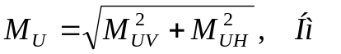(1.43)
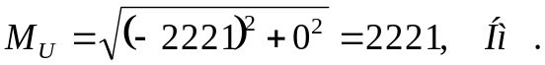

Визначимо сумарні реакції опор:
Виходячи з цього розраховуємо дійсний діаметр валу:

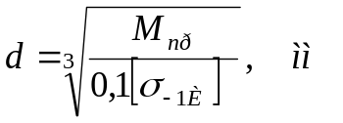(1.44)

де 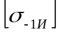- напруження матеріалу валу - сталь 40Х;
Остаточні епюри наведені на рисунку 1.4.

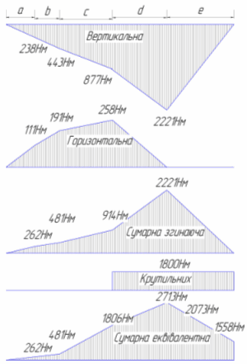
Рисунок 1.4 - Епюри моментів.

1.9 Розрахунок вала на опір втомі

Для розрахунку вала на опір втоми необхідно проаналізувати місця розташування небезпечних перерізів. Місцями небезпечних перерізів є посадкові поверхні під зубчастими колесами і шестернями, муфтами, шківами, зірочками (перерізи ослаблені шпонковим пазом) перерізи біля галтелей. Як видно з епюр згинаючих моментів, найнебезпечнішим концентратором напруг є посадкове місце під підшипник. Для цього концентратора напруг і будемо вести розрахунок, а розрахунки в інших небезпечних місцях розрахуємо і занесемо в таблицю.
Визначення амплітудних , і постійних складових , напруг згину і крутіння для нереверсивного валу.

(1.45)

де - відповідно згинаючий і крутний моменти в розглянутому перерізі вала, Нм (визначаємо з епюр).
Визначення осьових моментів перерізу для кола під підшипник:

(1.46)

Для визначення запасу опору втоми вала необхідно визначити коефіцієнт запасу опору втоми, як по нормальним, так і по дотичним напруженням:

(1.47)
де - межі витривалості при згині і крутінні із симетричним циклом зміни напружень [3].МПа, 215 Мпа;
- коефіцієнти, що враховують вплив абсолютних розмірів вала [3]. ;
- коефіцієнти концентрації напруг при згині і крутінні з урахуванням впливу шорсткості поверхні:

(1.48)
(1.49)

- коефіцієнти впливу шорсткості поверхні [3]. ,
- ефективні концентрації напруг [3].
,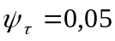 - коефіцієнти, що характеризують чутливість матеріалу до асиметрії циклу напруг при 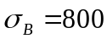 МПа. [3]
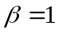 - коефіцієнт зміцнення [3]
Запас опору втомі для валів із пластичних матеріалів:

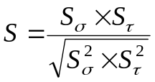(1.50)

Запас міцності оптимальний для співвісно - циліндричного трьохступінчатого редуктора – раніше прийняті значення діаметрів валів у небезпечних перерізах залишаються незмінними. Всі розраховані параметри наведено у таблиці 1.10.

Таблиця 1.10 - Розрахункові параметри для витривалості валу.
Параметр/ділянка | шпонка | підшипник | ущільнення | хвостовик
W нетто, мм³ | 44027 | 41417 | 33674 | 23146
σ_{E}, МПа | 41 | 65 | 61 | 67
M_{e}, Нм | 1806 | 2713 | 2073 | 1558
a | 2 | 2,5 | 2 | 2
Розміри l, мм: | 105 | 55 | 28 | 105
d_{в}, мм | 80 | 75 | 70 | 65
φ | 0,08 | 0,16 | 0,12 | 0,13
b, мм (шпонка) | 22 |  |  | 20
t₁, мм (шпонка) | 9 |  |  | 7,5
W_{к} нетто, мм³ | 94292- | 82835- | 67348- | 50107
Σ_{а}, МПа | 20- | 53,62457 | 40,59509 | 0
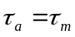, МПа | 9- | 10- | 13- | 17-
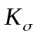 | 3 | 2,35 | 2,35 | 2,15
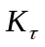 | 2 | 1,45 | 1,45 | 2,1
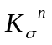 | 1 | 1 | 1 | 1,1
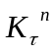 | 1 | 1 | 1 | 1,1
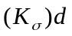 | 3 | 2,35 | 2,35 | 2,25
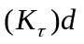 | 2 | 1,45 | 1,45 | 2,2
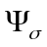 | 0,1 | 0,1 | 0,1 | 0,1
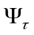 | 0,05 | 0,05 | 0,05 | 0,05
β | 2,8 | 2,8 | 2,8 | 2,8
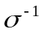 | 370 | 370 | 370 | 370
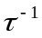 | 215 | 215 | 215 | 215
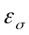 | 0,68 | 0,68 | 0,69 | 0,7
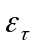 | 0,68 | 0,68 | 0,69 | 0,7
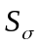 | 11,3116 | 5,590324 | 7,493203 | -
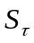 | 20,4794 | 24,39458 | 20,10715 | 10,21426
 | 9,901599 | 5,449074 | 7,021483 | -

Виконавши усі необхідні розрахунки конструктивних елементів редуктора, розроблюємо 3D-модель вузла за допомогою сучасної CAD-cистем "КОМПАС 3D" фірми "АСКОН". Також створене складальне складальне креслення та специфікація до нього, яка наведена в додатку А.

1.10 Вибір муфт

Для з’єднання вала двигуна з вхідним валом редуктора призначаємо пружну втулочно пальцеву муфту, вона буде пом’якшувати удари та коливання виникаючі при пуску та роботі електродвигуна компенсувати зсув валів.
Вибираємо муфту по розрахунковому обертовому моменту 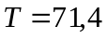Нм, діаметру кінців валів, що з’єднуються 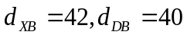мм
Матеріал напівмуфт: сталь 35 ГОСТ 1050-88, пальців сталь 45 ГОСТ 1050-88, втулки – спеціальна гума. Розміри її і параметри приведено в таблиці 1.11.

Таблиця 1.11 - Параметри муфти пружної втулочно-пальцевої ГОСТ 21424-93
[T], Нм | Параметр, мм |  |  |  |  |  |  |  |  |  | Кількість пальців | Маса, кг
[T], Нм | d | D | D₁ | L | l | d₁ | d_{n} | l_{вт} | c | В₁ | Кількість пальців | Маса, кг
125 | 40 | 125 | 90 | 125 | 60 | 60 | 14 | 28 | 5 | 42 | 4 | 5,60

Для встановлення на вихідному валу вибираємо зубчасту муфту. Вона є самоустановлювальною універсальною муфтою, має невеликі розміри і масу, володіє великою навантажувальною здатністю. Вона компенсуватиме зсуви валів, як осьове та радіальне так і кутове.
Для зниження втрат на тертя і збільшення довговічності і збільшення довговічності зубців муфта заповнюється олією. Розміри її і параметри приведено в таблиці 1.12.

Таблиця 1.12 - Параметри зубчастої муфти (ГОСТ 5006-94).
[Т] | Параметр, мм |  |  |  |  |  |  |  |  | Кількість зубців, z | Маса, кг
[Т] | d | D | D₁ | D₂ | A | L | l | m | b | Кількість зубців, z | Маса, кг
4000 | 65 | 200 | 150 | 95 | 85 | 220 | 105 | 6,0 | 20 | 40 | 15,2

2 Метрологічна підготовка виробництва

2.1 Контроль розмірів деталей

Для контролю розмірів тихохідного валу вибираю універсальні вимірювальні засоби. При вибиранні вимірювальних засобів враховую похибки виміру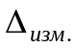 [5, с.244], що припускається, а також граничну погрішність виміру приладів 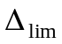 [5, с.306…311]. При цьому повинна виконуватися умова:

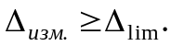(2.1)

Вибрані вимірювальні засоби приведені в таблиці 2.1.

Таблиця 2.1 - Універсальні вимірювальні засоби
Розмір | Допуск на розмір, Т мм | 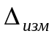,  мм | ,  мм | Межі вимірювання,  мм | Умовне позначення
Ø45k7, Ø50Is7 | 0,016 | 0,007 | ±0,005 | 25…50 | Калібр-скоба 8118-014-2  ГОСТ 2216-84
Ø80k7, Ø75n7, Ø70k7, Ø65d9 | 0,019 | 0,01 | ±0,005 | 50…100 | Калібр-скоба 8118-014-2  ГОСТ 2216-84
40h12, | 0,520 | 0,140 | ±0,1 | 0…300 | Лінійка 300 ГОСТ 427-75
110h12 | 0,870 | 0,140 | ±0,1 | 0…300 | Лінійка 300 ГОСТ 427-75
135h12 | 1,000 | 0,240 | ±0,1 | 0…300 | Лінійка 300 ГОСТ 427-75
190h12 | 1,150 | 0,240 | ±0,1 | 0…300 | Лінійка 300 ГОСТ 427-75
295h12 | 1,300 | 0,240 | ±0,1 | 0…300 | Лінійка 300 ГОСТ 427-75
450h12 | 1,550 | 0,360 | ±0,1 | 0…500 | Лінійка 500  ГОСТ 427-75

2.2 Розрахунок розмірів калібрів для гладкого циліндричного з’єднання

В наданім курсовому проекті необхідно розрахувати калібр-пробку і калібр-скобу для отвору 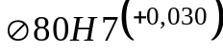 і для валу 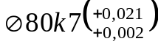.
Для розрахунку розмірів калібрів обираємо за [5, с.266…269] наступні дані:
- зміщення поля допуску калібру всередину поля допуску деталі Z (Z₁) и α (α₁);
- допустимий вихід розміру зношеного калібру за границю поля допуску калібр-пробки Y і калібр-скоби Y₁;
- допуск на виготовлення калібр-пробки H і калібр-скоби H₁;
- допуск на виготовлення контркалібра для пробки H_{p}.
Граничні розміри для отвору :

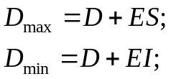(2.2)
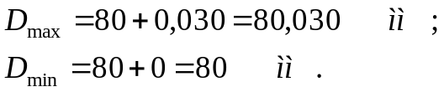

За [5, с. 266…269] для IT7 і інтервалу розмірів 50…80 мм знаходимо данні для розрахунку калібрів Z = 0,004 мм; Y = 0,003 мм; α = 0 мм; H = 0,005мм. Формули для розрахунку розмірів калібрів за [5, с. 270].
Граничні розміри прохідного нового калібру-пробки:

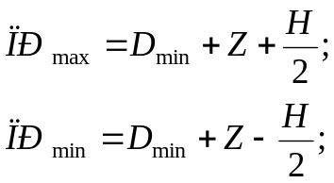(2.3)
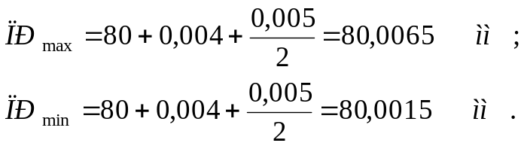

Виконавчий розмір калібру-пробки ПР 80,0065_{–0,005}.
Найменший розмір зношеного прохідного калібру-пробки:

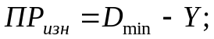(2.4)

Коли калібр ПР матиме цей розмір, його потрібно вилучити з експлуатації.
Граничні розміри непрохідного нового калібру-пробки:

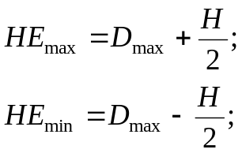(2.5)
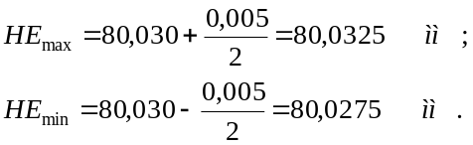

Виконавчий розмір калібру-пробки НЕ 80,0325_{–0,005}.
Граничні розміри для валу 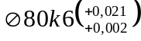:

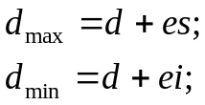(2.6)
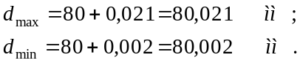
По [5, с. 266…269] для IT6 і інтервалу розмірів 50…80 мм знаходимо дані для розрахунку калібрів α₁ = 0 мм; Z₁ = 0,004 мм; Y₁=0,003 мм; Н₁=0,005 мм; Нр=0,002 мм. Формули для розрахунку розмірів калібрів по [5, с. 270, табл. 2].
Граничні розміри прохідного нового калібру-скоби:

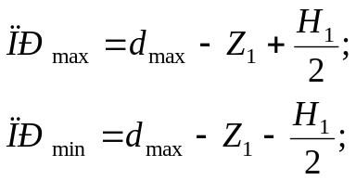(2.7)
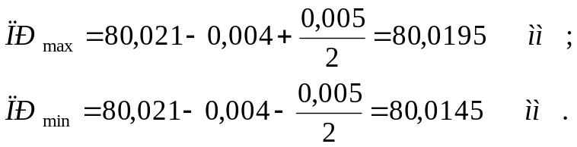

Виконавчий розмір калібру-скоби ПР 80,145^{+0,004}.
Найбільший розмір зношеного прохідного калібру-скоби:

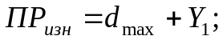(2.8)

Коли калібр ПР матиме цей розмір, його потрібно вилучити з експлуатації.
Граничні розміри непрохідного нового калібру-скоби:

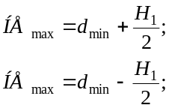(2.9)
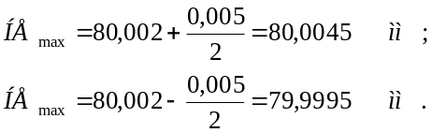
Виконавчий розмір калібру-скоби НЕ 79,9995^{+0,004}.
Граничні розміри прохідного контркалібру:

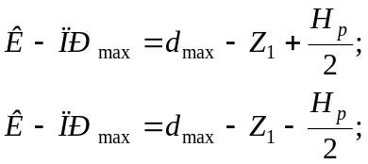(2.10)
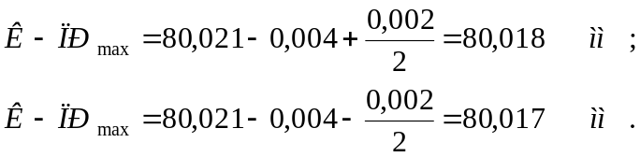

Виконавчий розмір контркалібру К–ПР 80,017_{–0,0015}.
Граничні розміри контркалібру для контролю зносу:

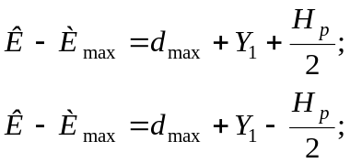(2.11)

Виконавчий розмір контркалібру К–И 80,024_{–0,0015}.
Граничні розміри непрохідного контркалібру:

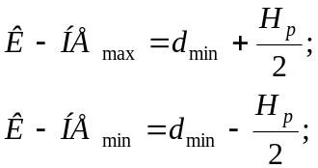(2.12)
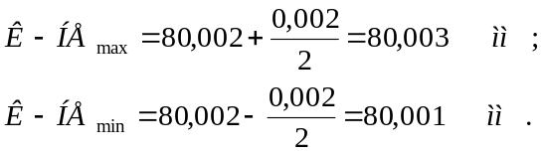
Виконавчий розмір контркалібру К–НЕ 80,001_{–0,0015}.
Розраховані параметрі зображені на малюнку 2.1 і 2.2.

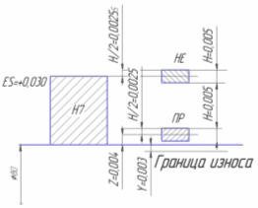
Рисунок 2.1- Схеми полів допусків на виготовлення калібру-пробки

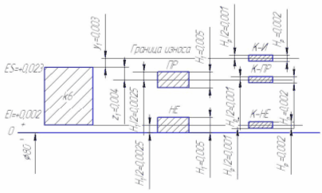
Рисунок 2.2 - Схеми полів допусків на виготовлення калібру-скоби

Отже, враховуючи вище наведені розрахунки отримуємо розроблюємо креслення калібру-скоби для контролю діаметру ø80k7. Ескіз калібру-скоби наведений в додатку Б.

2.3 Контроль точності зубчастої шестерні

Контролюю точність циліндричного косозубого колеса з наступними параметрами: m_{n} = 6 мм; z = 71; 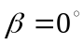; d = 420 мм;
Ступінь точності 9-С.
Бічний зазор в зубчатій передачі визначається як зазор, що забезпечує вільний поворот зубчатого колеса при нерухомому зубчатому колесі, що сполучається. З метою забезпечення гарантованого бічного зазору здійснюється додатковий зсув початкового контуру зубонарізного інструменту.
Бічний зазор можна контролювати хордовим зубоміром шляхом вимірювання товщини зуба по постійній хорді.
Визначаю номінальну товщину зуба по постійній хорді [5]: S_{c} = 1,387· m_{n}= 1,387·6= 8,322 мм.
Висота до постійної хорди [2, с.358, табл.5.29]: h_{c} = 0,7476 · m_{n} = 0,7476· 6 = 4,4856 мм.
Найменше відхилення товщини зуба по постійній хорді: E_{cs} = - 0,090 мм. Допуск на товщину зуба по постійній хорді при F_{r} = 0,105 мм [2]: Т_{с} = 0,080 мм.
Найбільше відхилення товщини зуба по постійній хорді:

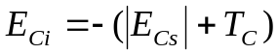;(2.13)

Таким чином, товщина зуба по постійній хорді, що проставляється в таблиці параметрів на робочому кресленні зубчатого колеса рівна:

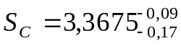.

В умовах великосерійного виробництва в контрольний комплекс входять:
- контроль коливання вимірювальної міжосьової відстані за один оборот колеса 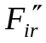;
- контроль коливання довжини загальної нормалі 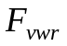.
Визначаю допуск на коливання вимірювальної міжосьової відстані за один оборот колеса 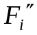 [5, с.181, табл.2]: = 0,09 мм.

Для контролю коливання вимірювальної міжосьової відстані застосовується межосемер МЦМ-630 [5].
Допуск на коливання довжини загальної нормалі для коліс 8 ступені точності і грубіше не нормується.
Для контролю плавності ходу в контрольний комплекс входять:
- контроль коливання вимірювальної міжосьової відстані на одному зубі 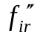;
- контроль відхилення кроку зачеплення 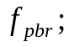
- контроль відхилення кроку 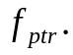
Визначаємо допуски на ці величини [5, с.188]:

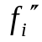= 0,040 мм;
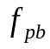 = ± 0,022 мм;
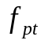 = ± 0,040 мм.

Для контролю параметрів и застосовується межосемер МЦМ-630.
Для контролю параметра 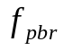 використовують шагомір БВ 5043 [5].
Для контролю плавності контакту основним показником повноти контакту зубів є сумарна пляма контакту. Відносні розміри сумарної плями контакту [5]:
- по висоті зубів 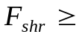 20 %;
- по довжині зубів 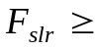 25 %.
Контроль показників повноти контакту здійснюють на верстаті контрольного обкату при зачепленні із зразковим колесом.
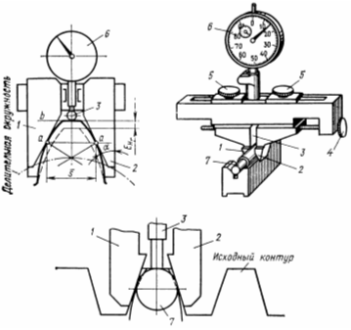
Рисунок 2.3 - Схема контролю тангенціальним зубоміром:
1, 2 - вимірювальні губки; 3 — наконечник; 4, 5 — гвинти; 6 — індикатор; 7 — ролик.

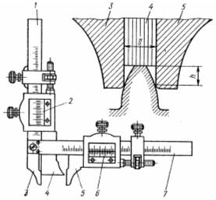
Рисунок 2.4 — Схема контролю хордовим зубоміром: 1, 2 — шкала и ноніус для установки приладу на розмір h_{C}; 3, 5 — вимірювальні губки; 4 — упор, установлюваний на вершину зуба; 6, 7 — ноніус і шкала для відліку товщини S_{C}

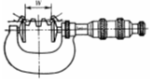 | 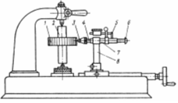
Рисунок 2.5 — Схема вимірювання зубомірним мікрометром | Рисунок 2.6 — Схема контролю зубчатого вінця биттеміром:  1 — зубчате колесо; 2 — оправка; 3 — наконечник; 4 — вимірювальний стрижень; 5 — планка; 6 — наконечник індикатора; 7 — напрямна втулка.

3. Технологічна підготовка виробництва

3.1 Аналіз технологічності конструкції деталі

Деталь є вихідним валом триступінчатого циліндрового співвісного редуктора з діаметрами, що зменшуються, від середини до країв деталі. Вона виготовляється із сталі 40Х ГОСТУ 4543-71. Це конструкційна легована сталь, що містить 0,4 % вуглецю, до 1,5% хрому. Ця сталь має погані ливарні якості, тому використовувати як заготівку лиття в піщаних формах не допустимо. На кресленні вказана твердість поверхонь деталі після термообробки HRB 220.260. Як термообробка прийнято поліпшення. Як технологічна і вимірювальна база прийнята вісь центрів деталі, що є технологічним, оскільки не порушується принцип єдності баз. На кресленні деталі є всі види, перетини і розрізи необхідні для того, щоб представити конструкцію деталі.
Замінити деталь збірним вузлом представляється недоцільним.
Для полегшення установки підшипників на деталі виконані західні фаски. Жорсткість деталі визначимо по формулі:

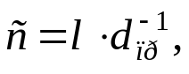(3.1)

де l – довжина деталі, l = 450 мм;
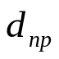- приведений діаметр деталі:

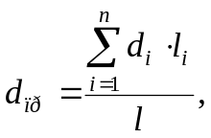 (3.2)

де 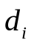, - відповідно, діаметр і довжина i-тої ступені деталі;
n – кількість ступній деталі.
Тоді

Тоді

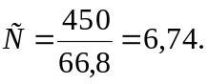

Оскільки жорсткість деталі значна і не перевищує критичного значення, рівного 10, то для обробки деталі не потрібні люнети, а режими різання можуть бути максимально можливими.
Всі поверхні деталі доступні для обробки і вимірювань. Можливе використання високопродуктивного устаткування і стандартного технологічного оснащення.
Центрування валу і маточини муфти здійснюється ковзаною посадкою, що крутить момент передається за допомогою з'єднання шпони. Це накладає додаткові вимоги до цієї поверхні (шорсткість Ra 1,6 мкм), яка виконана по 9 квалітету. Оскільки обробка цапф передбачає шліфування і полірування, на валу передбачені канавки для виходу шліфувального круга, виконані по зовнішньому циліндру і торцю ГОСТ 8820-69 исп.4. Деталь має хвостовик для з'єднання із зірочкою ланцюгової передачі за допомогою муфти. До поверхонь деталі ø45k7, ø50js7, ø80k7, ø75n7 пред'являються особливі вимоги формою циліндричності і співвісності щодо осі деталі. Його величина не повинна перевищувати 0,08 мм і 0,02 відповідно. При витримці цих вимог виникають технологічні труднощі. Ці поверхні деталі є найбільш точними. Забезпечення цієї точності вимагає обробки абразивним інструментом.
Нетехнологічними елементами є:
- Наявність на поверхні ø80k7 закритого паза шпони, що утруднить його обробку.
- Призначення канавок для виходу шліфувального круга, приведе до ослаблення перетину деталі і приведе до пониження жорсткості на поверхнях ø45k7, ø50js7, ø80k7, ø75n7.
Не дивлячись на вказані недоліки деталь в цілому технологічна.

3.2 Вибір метода отримання заготівлі

Метод отримання заготівки деталі, його доцільність і економічна ефективність визначається такими чинниками, як форма деталі, її матеріал, габаритні розміри деталі, річна програма випуску деталі. Виходячи з конструкції деталі, типу виробництва, заготівка може бути отримана одним з методів: литвом, з прокату, куванням або штампуванням.
Оскільки матеріал заготівки – сталь 40Х не є придатною для лиття, то метод отримання заготівки з литва неприйнятний.
Слід зазначити що сталь 40Х добре деформується. Тому виходячи з величини річної програми випуску деталей, особливості конструкції деталі (змінному поперечному перетину і габаритності) і рекомендацій [1] одним з методів отримання заготівки вибираємо поковку в підкладних штампах.
Порівняємо два варіанти отримання заготівки з круглого сортового прокату і поковкою в підкладних штампах. У одиничному і дрібносерійному виробництві раціональне виготовлення куванням дрібних (масою 0,2...20 кг) і середніх (масою 20...350 кг) поковок. Процес кування складається з декількох етапів: нагріву металу; виконання ковальських операцій (як правило, на одному пресі або молоті); первинної термічної обробки поковки (відпал, нормалізація і т. п.). Складні поковки вимагають збільшеного числа операцій, серед яких однойменні можуть повторюватися два і більше разів. Напівфабрикат поковки поступає в піч на додатковий підігрів (один або більше разів, залежно від складності поковки).
Кування виконують на кувальних молотах і гідравлічних пресах. Фасонні поковки масою понад 100 кг і прості поковка масою понад 750 кг переважно виготовляти на гідравлічних пресах.
Параметр шорсткості поверхні поковок складає R,=320„,80 мкм, а при використанні підкладних штампов-Rz=30...40 мкм. Коефіцієнт вагової точності поковок не перевищує 0,3...0,4, що викликає великий об'єм механічної обробки. Тому в умовах дрібносерійного виробництва рекомендується застосовувати нескладні підкладні штампи, групове або секційне штампування.
При партіях поковок одного найменування більше 30...50 штук застосовують відкриті або закриті підкладні штампи. Це дозволяє отримувати поковки щодо складної форми без напуску з припусками і допусками на 15...20 % менше, ніж при куванні універсальним інструментом. Підкладні штампи застосовують для отримання поковок масою до 150 кг, але переважно до 10...15 кг.
Розрахуємо розрахункову масу поковки:

,(3.3)

де М_{Д} – маса деталі; k_{p} – коефіцієнт для орієнтовної розрахункової маси поковки (Табл.20,ГОСТ 7505-89) .
Призначаємо припуски на механічну обробку (табл.3.1).

Таблиця 3.1 – Вибір припусків и допусків на оброблювальні розміри
Розмір, мм | Припуск на розмір, мм | Допуск на розмір,мм | Розрахунок розмірів заготовки, мм
450h14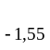 | 8,0 | 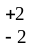 | 458
∅90h14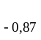 | 8,0 |  | ∅98
∅50 h14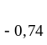 | 6,0 |  | ∅56
Визначимо масу поковки по залежності:

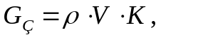(3.4)

де ρ=7810 - щільність металу, кг/м3;
К - коефіцієнт, враховуючий відходи металу;
V3- об’єм заготовки, який дорівнює сумі об’ємів заготовки V1+V2 на окремих ділянках поковки, звідси,

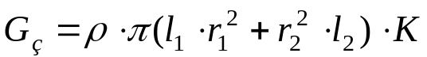(3.5)

Підставивши числові значення отримаємо:

Gз=7810·3,14·(0,03552·0,140+0,0492·0,318) · 1,1= 25,36 кг.

Визначимо коефіцієнт використання металу по формулі:

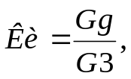(3.6)

де Gg- маса деталі, звідси:

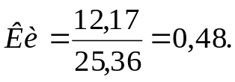

Після отримання заготівки, останню відпалюють в індукційній печі до твердості НВ 220.260. Спосіб очищення після відпалу заготовки - слюсарний. Технічні вимоги на заготівку: штампувальні ухили повинні бути виконані не більше 10˚, радіуси не більше 5 мм. Граничні відхилення згідно рекомендацій [1].

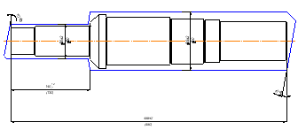
Рисунок 3.1 – Ескіз поковки вал-вихідний

Для остаточного вибору способу отримання заготівки визначимо витрати на отримання заготівки з прокату і поковки.
Визначимо вартість заготівки з круглого сортового прокату діаметром 100 мм і завдовжки 460 мм

М= Qзп ·S – (Qзп – q )·Sотх,(3.7)

де Q – маса заготовки, S - вартість 1 кг матеріалу, q – маса деталі, S_{отх}- вартість відходів, Qзп- маса заготовки з врахуванням витрат при нарізанні.
Довжина прокату для нарізки заготовок Lпр= 5000 мм. Втрати на затиск при нарізці на механічних пилах lзаж= 100 мм. Ширина реза lр= 8 мм, довжина обрізка торця lоб = 0,3.0,5•d ~50 мм.
Кількість заготовок, отриманих з прийнятої довжини визничимо за формулою:

Х = (Lпр- lзаж – lоб)/(lз + lр),(3.8)
Х = (5000 – 100 –50)/(460 + 8) = 10,36, шт

Приймаємо х = 10 шт. Залишок довжини:
Lнк = 5000 - 100 -50 - (460+8)·10 = 170 мм

Загальні втрати матеріалу при нарізці прокату складає в процентному відношенні до довжини прокату:

П_{по} = (l_{заж}+l_{об}+ L_{нк}+ l_{р})·100%/L_{пр} = (100+50+170+8)·100/5000 = 22,4%

Витрата матеріалу на одну деталь з урахуванням всіх технологічних неминучих втрат з урахуванням маси заготівки з прокату, визначеної по формулі (3.7)

Qп = 7810·0,230·3,14·0,052 = 14,1 кг
Qзп = Qп(100+Ппо)/100 = 14,1· (100+22,4)/100 = 17,26 кг

Тоді, знаючи S = 6,2 грн/кг, Sотх= 1,5 грн/кг, q= 33,02 кг, отримаєм:

М_{пр} = 25,36*6,2 – (25,36 – 12,17)·1,5 = 137,447 грн

Коефіцієнт використання металу визначимо по залежності:

К_{ипр}= 12,17/25,36 = 0,48

Визначимо вартість заготовки, отриманою ковкою:

Мпок = Сз·Gз – (Gз – q)·Sотх,(3.9)

де Сз =7,5 грн/кг – вартість поковки,

М_{пок} = 7,5·18,26- (18,26-12,17)·1,5 = 127,815 грн.
Коефіцієнт використання металу визначимо по залежності:

К_{ипок}= 12,17/18,26 = 0,67.

Таким чином и М_{пок}<М_{пр} і К_{ипок}>К_{ипр}, отже використовувати поковку в підкладних штампах економічно доцільно.
Розрахуємо економію при використанні вибраного методу отримання заготівки на всій партії деталей.

Э = (М_{пр} – М_{пок})·N = (137,447 – 127,815)·200 = 1 926 грн.

3.3 Розробка маршрутного технологічного процесу

Маршрут обробки деталі визначимо виходячи з точності, шорсткості, форми поверхні, матеріалу деталі і технічних вимог до виготовлення. Для цього деталь представимо, як сукупність окремих поверхонь. Тоді, використовуючи рекомендації [5, 6], порядок обробки поверхонь представляємо у вигляді таблиці (см. табл. 3.2.).

Таблиця 3.2- Технологічний процес обробки елементарних поверхонь деталі
№  п/п | Конструктивний розмір |  | Якість поверхневого шару |  | Технологічні переходи при обробці елементарної поверхні | Досяжний рівень якості
№  п/п |  |  | Квалітет | Шорсткість R_{а},мкм | Технологічні переходи при обробці елементарної поверхні | Квалітет | Шорсткість R_{а},мкм
1 | 2 |  | 3 | 4 | 5 | 6 | 7
1 | Підрізка торців |  | 14 | 250 | Фрезування | 10 | 6,3
2 | Центрові отвори |  | 10 | 6,3 | Свердлування | 9 | 6,3
3 | ∅90h10 |  | 14 | 250 | Чорнове точіння | 12 | 12,5
4 | ∅80k7 |  | 10 | 1,25 | Чорнове точіння | 12 | 12,5
 |  |  |  |  | Чистове точіння | 10 | 5
 |  |  |  |  | Попереднє  шліфування | 8 | 3,2
 |  |  |  |  | Чистове шліфування | 7 | 1,25
5 | ∅75n7 |  | 10 | 5 | Чорнове точіння | 12 | 12,5
 |  |  |  |  | Чистове точіння | 10 | 5
 |  |  |  |  | Попереднє  шліфування | 8 | 3,2
 |  |  |  |  | Чистове шліфування | 7 | 0,8
6 | ∅70k7 |  | 10 | 5 | Чорнове точіння | 12 | 12,5
 |  |  |  |  | Чистове точіння | 10 | 5
 |  |  |  |  | Попереднє  шліфування | 8 | 3,2
 |  |  |  |  | Чистове шліфування | 7 | 0,8
 |  |  |  |  | Полірування | 7 | 0,32
7 | ∅65d9 |  | 10 | 5 | Чорнове точіння | 12 | 12,5
 |  |  |  |  | Чистове точіння | 10 | 5
 |  |  |  |  | Попереднє  шліфування | 9 | 3,2
 |  |  |  |  | Чистове шліфування | 9 | 1,6
8 | ∅50js7 |  | 14 | 250 | Чорнове точіння | 12 | 12,5
 |  |  |  |  | Чистове точіння | 10 | 5
 |  |  |  |  | Попереднє  шліфування | 8 | 3,2
 |  |  |  |  | Чистове шліфування | 7 | 0,8
9 | ∅45k7 |  | 10 | 5 | Чорнове точіння | 12 | 12,5
 |  |  |  |  | Чистове точіння | 10 | 5
 |  |  |  |  | Попереднє  шліфування | 8 | 3,2
 |  |  |  |  | Чистове шліфування | 7 | 0,8
10 | Канавки під вихід шліфувального круга, фаски. |  |  |  | Однократне точіння | 10
11 | Канавки під вихід шліфувального круга, фаски |  |  |  | Однократне точіння | 10
12 | Канавки під вихід шліфувального круга, фаски |  |  |  | Однократне точіння | 10
13 | Канавки під вихід шліфувального круга, фаски |  |  |  | Однократне точіння | 10
14 | Канавки під вихід шліфувального круга, фаски круга, фаски |  |  |  | Однократне точіння | 10
15 |  | Канавки під вихід шліфувального круга, фаски |  |  | Однократне точіння | 10
16 |  | Точіння фаски | 14 | 250 | Однократне точіння | 10
17 |  | Точіння фаски | 14 | 250 | Однократне точіння | 10
18 |  | Точіння фаски | 14 | 250 | Однократне точіння | 10
19 |  | Точіння фаски | 14 | 250 | Однократне точіння | 10
20 |  | Точіння фаски | 14 | 250 | Однократне точіння | 10
21 |  | Точіння фаски | 14 | 250 | Однократне точіння | 10
22 |  | Точіння фаски | 12 | 12,5 | Однократне точіння | 10 | 5
23 |  | Точіння фаски | 12 | 12,5 | Однократне точіння | 10 | 5
24 |  | Шпонковий паз | 9 | 6,3 | Фрезування | 9 | 6,3
25 |  | Шпонковий паз | 9 | 6,3 | Фрезування | 9 | 6,3

У зв'язку з цим операції механічної обробки валу можна розташувати в наступному порядку:
I. Фрезерна – центрувальна.
На цій операції проводять фрезерування торців валу і свердлення центрових отворів.
II. Токарна чорнова.
Проводять точіння всіх поверхонь заготівки з переустановом і залишаючи припуск під чистову обробку.
III. Токарна чистова
Роблять точіння ø45k7, ø50js7, ø80k7, ø75n7, ø70k7, ø65d9, ø90h12, з припуском під шліфування, а також проводять точіння всіх фасок і канавок.
IV. Вертикально-фрезерна
Проводять фрезерування відкритого і закритого паза шпони 20N9 і 22N9.
VI. Круглошліфувальна
Проводять попереднє і остаточне шліфування ø80k7, ø75n7, ø70k7, ø65d9.
VI. Круглошліфувальна
Проводять попереднє і остаточне шліфування ø45k7, ø50js7.
Порядок і складений маршрут технологічного процесу обробки заготівки внесені до маршрутних карт і приведені в додатку В.

3.4 Вибір металообробного обладнання, різального та вимірювального інструменту

Вибір обладнання для механічної обробки вала-шестерні проведемо на основі серійного типу виробництва, габаритів деталі, маршруту обробки заготівки. Для цих параметрів, які характеризують виробництво та кінцевий виріб, економічно доцільно застосовувати високопродуктивне універсальне обладнання, а для точного нарізання зубчастого вінця шестерні – зубофрезерний напівавтомат. Зробимо вибір металообробного обладнання з урахуванням розробленого маршруту обробки заготівки. Дані по вибору верстатного обладнання для механічної обробки зведемо у таблицю 4.3.

Таблиця 3.3 - Результати по вибору обладнання для механічної обробки деталі
Вид операцій | Тип верстата | Марка верстата | Потужність електродвигуна N, кВт
Фрезерно-центрувальний | Фрезерно-центрувальний напівавтомат | МР-73 | 10
Токарна (чорнова) | Токарно-гвинторізний | 16К20 | 11
Токарна (чистова) | Токарно-гвинторізний | 16К20 | 11
Вертикально-фрезерна | Консольний вертикально-фрезерний верстат | 6Р12 | 5,5
Круглошліфувальна  (попередня) | Круглошліфувальний | ЗМ151 | 10
Круглошліфувальна  (остаточна) | Круглошліфувальний | ЗМ151 | 10

Для здійснення розробленого технологічного процесу на обраному металообробному обладнанні потрібно зробити вибір різального та вимірювального інструменту.
Для вибору використовуємо бібліотеки нормалізованого інструменту та приладдя, а також рекомендовані режимами обробки та потрібну якістю оброблюваних поверхонь.
Вибір вимірювального інструменту базується на вимірювальних можливостях інструменту, зокрема мінімальній дискретності інструменту.
Вибір допоміжного приладдя залежить головним чином від технології обробки, схем базувань та типу виробництва. Тому для технологічного оснащення за умов серійного виробництва широко застосовується спеціальне приладдя.
Результати вибору різального та вимірювального інструменту, а також допоміжного приладдя заносимо до таблиці 3.4.

Таблиця 3.4 – Результати вибору різального та вимірювального інструменту та допоміжного приладдя
Найменування  операцій | Приладдя |  | Різальний  інструмент | Вимірювальний  інструмент
1 | 2 |  | 3 | 4
Фрезерно-  центрувальна | Приладдя  спеціальне |  | Фреза торцева  2214-0003 Т15К6 ГОСТ 24359-80  Фреза торцева  2214-0004 Т15К6 ГОСТ 24359-80 Сверло центрувальне  2317-0020  ГОСТ 14952-75 | Лінійка 1000  ГОСТ 427-75  Штангенциркуль  ШЦ-III-250-0,05 ГОСТ 166-89
Токарно-гвинторізна (чорнова) | Центр обертовий  А-1-5-У ГОСТ 8742-75  Центр повідковий  7108-0055  ГОСТ 2572-21 Хомутик  7107-0045 ГОСТ 2578-78 |  | Різець PTTNL 2525M22 Т15К6  ТУ 2-035-892-82  Різець 2112-0005 ВК6 ГОСТ 18880-73 | Штангенциркуль  ШЦ-III-250-0,05 ГОСТ 166-89  Лінійка 300 ГОСТ 427-75
Токарно-гвинторізна (чистова) |  | Центр обертовий  А-1-5-У ГОСТ 8742-75  Центр спеціальний  Патрон повідковий 7108-0055  ГОСТ 2572-21 Хомутик  7107-0045 ГОСТ 2578-78 | Різець PTTNL 2525M22 Т15К6  ТУ 2-035-892-82  Різець 2112-0005 ВК6 ГОСТ 18880-73 | Штангенциркуль  ШЦ-III-250-0,05 ГОСТ 166-89  Шаблон цеховий
Вертикально-  фрезерна |  | Приладдя спеціальне | Фреза 2234-0385 Р6М5  ГОСТ 9140-78  Фреза 2234-0387 Р6М5  ГОСТ 9140-78 | Штангенциркуль  ШЦ-III-250-0,05  ГОСТ 166-80
Круглошлі-  фувальна |  | Центр 7032-0120  ГОСТ 2575-79  Патрон повідковий 7108-0055  ГОСТ 2572-21 Хомутик  7107-0045 ГОСТ 2578-78 | Круг ПП 200х32х76 92А 25-П СТ К 35м/с А 1 кл.  ГОСТ 2424-83  Круг ПП 200х40х1 92А 25-П СТ К 35м/с А 1 кл.  ГОСТ 2424-83 | Калібр-скоба 8118-014-2  ГОСТ 2216-84

3.5 Визначення операційних припусків на механічну обробку

Міжопераційні припуски на механічну обробку поверхонь деталі визначимо, виходячи з рекомендацій [9] та розробленого маршруту обробки.
Визначимо загальний припуск на механічну обробку поверхонь вала. Розподіл на операційні припуски, згідно рекомендацій [2], будемо виконувати з останніх операцій.
Для визначення міжопераційних розмірів деталі скористуємося схемами розташування полів припусків і допусків.
Призначимо припуски та допуски на розмір Ø75k6. Загальний припуск на обробку поверхні:

, (3.10)

де 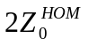 - загальний номінальний припуск на механічну обробку поверхні деталі;
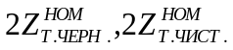- номінальні припуски під чорнове та чистове точіння;
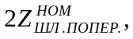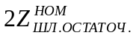- номінальні припуски на попереднє та остаточне шліфування.
Величину припусків на токарну обробку поверхонь та шліфування визначимо, виходячи з рекомендацій [9]:

2Z_{MIN ТОЧ.ЧИСТ.}= 0,4 мм
2Z_{MIN ШЛ.ПРЕДВ.}= 0,13 мм
2Z_{MIN ШЛ.ЧИСТ.}= 0,063 мм

Припуск на чорнове точіння отримаємо відніманням мінімально допустимого розміру заготівки після чорнового точіння з мінімально допустимого розміру після поковки:

Величину допусків на операційні розміри визначаємо виходячи з рекомендацій [3]:

Т_{ТОЧ.ЧЕРН.}= 0,35 мм
Т_{ТОЧ.ЧИСТ.}= 0,14 мм
Т_{ШЛ.ПРЕДВ.}= 0,054 мм
Т_{ШЛ.ОКОНЧ.}= 0,030 мм

Допуск на заготівку визначимо з рекомендацій [9]:

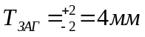

Схема полів допусків для обраного маршруту обробки поверхонь наведена на рисунку 3.2. Результати розрахунку заносимо до таблиці 3.5.

Таблиця 3.5 – Результати визначення операційних розмірів
Поверхня  деталі | Технологічні переходи  при обробці поверхні | Операційний  допуск Т, мкм | Мінімальний  припуск 2Zmin, мкм | Номінальний  операційний  розмір, мм
Ø80k7 | Точіння чорнове  Точіння чистове  Шліфування попер.  Шлифование остат. | 350  140  54  30 | 15538  300  100  60 | 81,05  80,4  80,146  80
Ø75n7 | Точіння чорнове  Точіння чистове  Шліфування попер.  Шлифование остат. | 300  120  46  30 | 4822  300  100  60 | 76  75,4  75,156  75
Ø70k7 | Точіння чорнове  Точіння чистове  Шліфування попер.  Шлифование остат. | 300  120  46  30 | 4718  300  100  60 | 70,95  70,35  70,138  70
Ø65k7 | Точіння чорнове  Точіння чистове  Шліфування попер. | 300  120  74 | 4934  300  100 | 65,7  65,1  65
Ø90h12 | Точіння чорнове | 350 | 6350 | 90
ø50js7 | Точіння чорнове  Точіння чистове  Шліфування попер.  Шлифование остат. | 250  100  39  24 | 16502  350  100  60 | 50,9  50,3  50,111  50
ø45k7 | Точіння чорнове  Точіння чистове  Шліфування попер.  Шлифование остат. | 250  100  39  25 | 4636  350  100  60 | 45,95  45,35  45,126  45

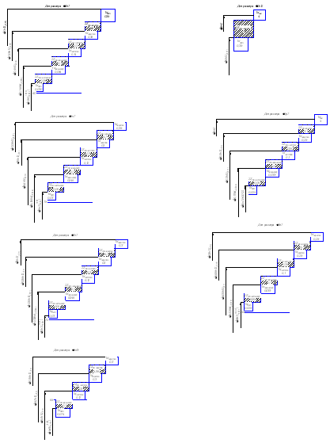
Рисунок 3.2 – Схема полів припусків и допусків.

3.6 Розрахунок режимів різання

Для обробки даної деталі, а саме для токарно-гвинторізної чорнової операції, під час якої знімається основний припуск на обробку поверхонь, зробимо розрахунок режимів різання, згідно рекомендацій [10].
Для розрахунку швидкості різання при токарній обробці скористаємось емпіричною формулою:

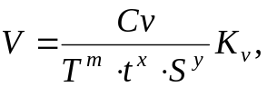(3.11)

де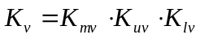– загальний поправковий коефіцієнт, який враховує умови обробки. Згідно рекомендацій [10] приймаємо:
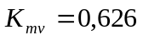- коефіцієнт, який враховує властивості оброблюваного матеріалу;
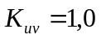- коефіцієнт, який враховує властивості інструментального матеріалу;
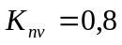 - коефіцієнт, який враховує стан поверхні;
При чорновому точінні приймаємо:
S=0,6мм/об - подовжня подача.
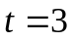мм – глибина різання;
Т=60 мин – стійкість різця Т15К6;
Cv=340; y=0,45; m=0,2; x=0,15 – коефіцієнти та показники степеня в формулі для визначення швидкості різання при точінні [1, c.269; табл. 17]

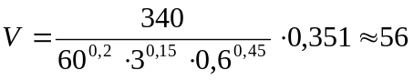м/мин

Частота обертання шпинделя визначається за формулою:

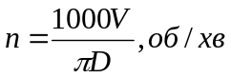,(3.15)

та дорівнює:

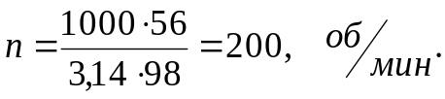
Коректуючи отриману частоту обертання відповідно стандартній верстатній, розрахуємо режими обробки для всієї операції, користуючись рисунком 3.1, на якому зображена деталь із позиціями поверхонь. Результати розрахунку заносимо до таблиці 3.6.

3.7 Нормування технологічного процесу

Для нормування технологічного процесу обираємо операцію з найбільшою кількістю переходів – токарно-гвинторізну чистову операцію.
Основний час обробки визначаємо за формулою:

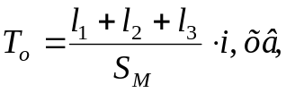(3.16)

де l- довжина врізання інструменту при робочій подачі, мм;
l- довжина робочого ходу, мм;
l- довжина перебігу, мм;
і - кількість проходів інструменту;
S- хвилинна подача інструменту, мм/хв.
Тоді основний час операції дорівнює:

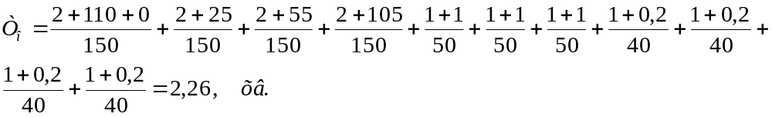

Таблиця 3.6 – Результати розрахунку режимів різання
Наіменування |  | Інструмент | Параметри різання |  |  |  |  | D,  мм | L,  мм | t_{р},  мин
Операції | Переходи | Інструмент | t, мм | s_{об}, мм/об | v, м/ мин | n, об/мин | s_{мин}, мм/мин | D,  мм | L,  мм | t_{р},  мин
1 | 2 | 3 | 4 | 5 | 6 | 7 | 8 | 9 | 10 | 11
Токарно-гвинторізна (чорнова) Установ А | Точити пов.9 начорно | Різець прохідний Т15К6 | 4 | 0,9 | 61,5 | 200 | 180 | 98 | 306 | 1,7
Токарно-гвинторізна (чорнова) Установ А | Точити пов.7 Начорно (1-й прох.) | Різець прохідний Т15К6 | 3 | 0,9 | 57,8 | 200 | 180 | 92 | 297 | 1,65
Токарно-гвинторізна (чорнова) Установ А | Точити пов.7 Начорно (2-й прох.) | Різець прохідний Т15К6 | 1,4 | 0,9 | 54,0 | 200 | 180 | 86 | 297 | 1,65
Токарно-гвинторізна (чорнова) Установ А | Точити пов.6 начорно | Різець прохідний Т15К6 | 2,35 | 0,9 | 50,9 | 200 | 180 | 81,05 | 190 | 1,06
Токарно-гвинторізна (чорнова) Установ А | Точити пов.4 начорно | Різець прохідний Т15К6 | 2,35 | 0,9 | 47,8 | 200 | 180 | 76 | 135 | 0,75
Токарно-гвинторізна (чорнова) Установ А | Точити пов.3 начорно | Різець прохідний Т15К6 | 2,3 | 0,9 | 44,6 | 200 | 180 | 70,95 | 110 | 0,61
Токарно-гвинторізна (чорнова) Установ Б | Точити пов.15 начорно | Різець прохідний Т15К6 | 1,6 | 0,9 | 44,0 | 250 | 225 | 56 | 130 | 0,58
Токарно-гвинторізна (чорнова) Установ Б | Точить пов.13 начорно | Різець прохідний Т15К6 | 2,35 | 0,9 | 39,3 | 250 | 225 | 50 | 40 | 0,18

Формула для розрахунку допоміжного часу:

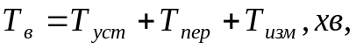(3.17)

де Т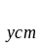- час на встановлення та зняття заготівки, хв,
Т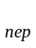- час, пов’язаний з переходом,
Т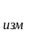- час на вимірювання, хв.
Користуючись даними [11] знаходимо допоміжний час для токарно-гвинторізної операції:

Оперативний час дорівнює сумі основного та допоміжного часу:

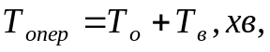 (3.18)

тобто:

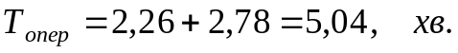

Формула для визначення підготовчо-заключного часу:

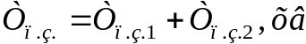, (3.19)

де Т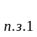 - час на налагодження верстата, інструмента, приладдя, хв;
Т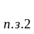 - час на отримання інструменту до початку обробки та здавання після завершення, хв. Тоді:
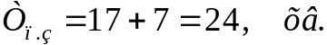

Штучний час знаходимо за формулою:

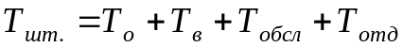, хв. (3.20)

де Т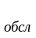= 0,03 Т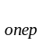- час на обслуговування обладнання, хв;
Т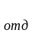=0.04 Т- час нормованого відпочинку, хв.
Отже штучний час дорівнює:

Штучно-калькуляційний час знаходимо за формулою:

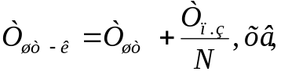 (3.21)

де N – річна програма випуску, шт.
Тоді:

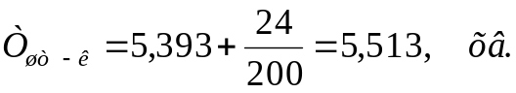

Отримані значення заносимо до маршрутної та операційної карти на обрану операцію, які наведені у додатках.

4. Автоматизація підготовки виробництва

Процес обробки даної деталі типу вал-вихідний за умов багатосерійного виробництва може бути реалізований за допомогою автоматичної лінії. Тож, враховуючи умови технологічного процесу неавтоматизованого виробництва, розробимо модель автоматичної лінії обробки даної вал-шестерні. Для розрахунку лінії візьмемо тільки ті операції, автоматизація яких буде доцільна, тобто які не відносяться до когорти обмежувальних та які можна максимально диференціювати та сконцентрувати. До таких операцій відносяться токарно-гвинторізна (далі просто "токарна"), фрезерно-центрувальна та вертикально-фрезерна. Згідно цих допущень та розрахованого у попередніх розділах машинного часу обробки даної деталі розробимо модель автоматичної лінії.

4.1 Розрахунок технологічної продуктивності технологічного процесу

Найпростіший варіант побудови технологічного процесу неавтоматизованого виробництва при обраних методах, технологічному маршруті та режимах обробки є повна обробка деталі в одній позиції при послідовному виконанні усіх складових операцій. Критерієм оцінки технологічного процесу є технологічна продуктивність 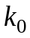, яка визначається за формулою:

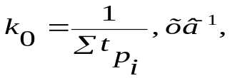 (4.1)

де 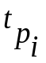 - машинний час виконання складової операції.
Для нашого варіанту технологічного процесу технологічна продуктивність дорівнює:

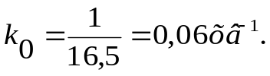

Визначення неробочих операцій, які необхідні для реалізації робочих операцій технологічного процесу.
Неробочі операції містять дії, які пов’язані з орієнтацією заготівки в просторі, подачу заготівки до робочої зони, закріплення її на робочій позиції, фіксацію приладу або супутника на робочій позиції.
Перелік неробочих операцій наведений у таблиці 4.1.

Таблиця 4.1 – Перелік неробочих операцій
Найменування робочої операції | Найменування неробочої операції
010 Фрезерно-центрувальна | 1.1 Орієнтувати деталь
010 Фрезерно-центрувальна | 1.2 Подати деталь в робочу зону
010 Фрезерно-центрувальна | 1.3 Закріпити деталь
010 Фрезерно-центрувальна | 1.4 Підвести фрези на швидкому ході
010 Фрезерно-центрувальна | 1.5 Відвести фрези на швидкому ході
010 Фрезерно-центрувальна | 1.6 Підвести центрові свердла на швидкому ході
010 Фрезерно-центрувальна | 1.7 Відвести центрові свердла на швидкому ході
010 Фрезерно-центрувальна | 1.8 Розкріпити деталь
010 Фрезерно-центрувальна | 1.9 Вилучити деталь із робочої зони
015 (020) Токарно-гвинторізна | 2.1 Орієнтувати деталь
015 (020) Токарно-гвинторізна | 2.2 Подати деталь в робочу зону
015 (020) Токарно-гвинторізна | 2.3 Закріпити деталь
015 (020) Токарно-гвинторізна | 2.4 Підвести різець на швидкому ході
015 (020) Токарно-гвинторізна | 2.5 Відвести різець на швидкому ході
015 (020) Токарно-гвинторізна | 2.6 Розкріпити деталь
015 (020) Токарно-гвинторізна | 2.7 Закріпити деталь
015 (020) Токарно-гвинторізна | 2.8 Підвести різець на швидкому ході
015 (020) Токарно-гвинторізна | 2.9 Відвести різець на швидкому ході
015 (020) Токарно-гвинторізна | 2.10 Розкріпити деталь
015 (020) Токарно-гвинторізна | 2.11 Вилучити деталь із робочої зони
025 Вертикально-фрезерна | 3.1 Орієнтувати деталь
025 Вертикально-фрезерна | 3.2 Подати деталь в робочу зону
025 Вертикально-фрезерна | 3.3 Закріпити деталь
025 Вертикально-фрезерна | 3.4 Підвести інструмент на швидкому ході
025 Вертикально-фрезерна | 3.5 Відвести інструмент на швидкому ході
025 Вертикально-фрезерна | 3.6 Розкріпити деталь
025 Вертикально-фрезерна | 3.7 Вилучити деталь із робочої зони

4.2 Аналіз базового операційного процесу за крітерієм забезпечення заданої змінної продуктивності

Визначимо очікувану продуктивність системи технологічного обладнання за зміну для неавтоматизованого виробництва за формулою:

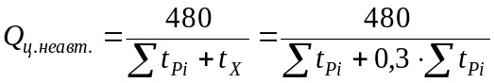,шт/зм,(4.2)

де 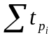 - машинний час виконуваних операцій,
- час виконання неробочих операцій, приймаємо 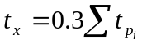.
Для розраховуваної лінії сумарний машинний час дорівнює:

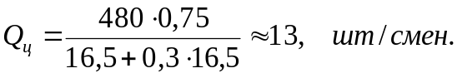

Потрібна серійна продуктивність складає:

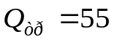 шт/зм.

Розглянемо два варіанта компоновок автоматичних ліній. При розробці варіантів автоматичних ліній скористаємось принципами концентрації та диференціації операцій.
Для першого варіанту використовуємо фрезерно-центрувальний напівавтомат, токарні багаторізцові та копіровальні напівавтомати, а також вертикально-фрезерні напівавтомати з інструментальним магазином, використовуючи компоновку з верстатами-дублерами.
При складанні такої лінії з верстатів, розташованих за ходом технологічного процесу отримуємо лінію наступного вигляду (рис.4.1):

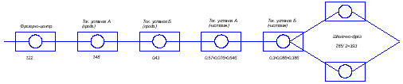
Рисунок 4.1 - Компоновка АЛ з верстатами-дублерами.

Для цієї лінії обмежувальним є час 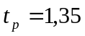хв. Тоді продуктивність такої ліниї складає:

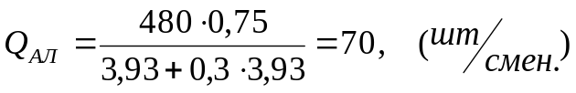

Дана кількість виробів забезпечує потрібну продуктивність.
Для порівняння у другому варіанті диференціюємо вертикально-фрезерну операцію, а замість дублерів обираємо многопозиційний вертикально-фрезерний верстат. Тоді лінія буде мати вигляд (рис. 4.2):

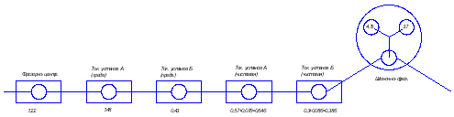
Рисунок 4.2 - Компоновка АЛ з многопозиційним верстатом
Для цього варіанту лінії обмежувальним є час 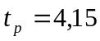мин. Тоді продуктивність такої лінії складе:

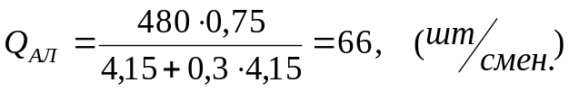

Цей варіант також забезпечує необхідну продуктивність, використовуючи при цьому на один верстат менше, ніж попередній варіант. Проведемо точніший аналіз двох останніх варіантів АЛ і визначимо, який з них є економічніше доцільним.

4.3 Уточнений розрахунок продуктивності автоматичної лінії

Уточнений розрахунок повної продуктивності автоматичної лінії з жорсткими міжагрегатними зв’язками проводиться згідно [12] за формулою:

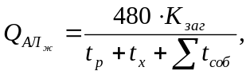(4.3)

де 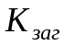 - коефіцієнт загрузки лінії, який характеризує умови експлуатації (приймається в межах 0,85-0,90);
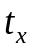 - час не сполучених холостих ходів (в умовах диференціаціації технологічного процесу, приймається 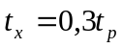);
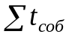 - час сумарних позациклових втрат, який визначається за формулою:

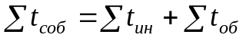, (4.4)

де 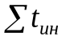 - очікувані позациклові втрати по інструменту;
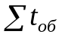 - очікувані позациклові втрати по обладнанню.
Втрати по інструменту визначаються за формулою:

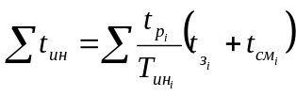, (4.5)

де t_{зі} – час на заточування і-го інструмента,
t_{зі} – час на зміну і-го інструмента.
Дані для розрахунку втрат по інструменту обираємо згідно рекомендацій [12]. Результати розрахунку для першого варіанту автоматичної лінії заносимо до таблиці 4.2, а для другого варіанту лінії – до таблиці 4.3.

Таблиця 4.2 Втрати по інструменту 1-го варианту АЛ
№ п\п |  | Найменування інструмента | 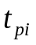, хв | 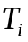, хв | 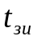, хв | 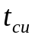, хв | 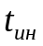,  хв
1 |  | 2 | 3 | 4 | 5 | 6 | 7
1 |  | Фреза торцева Т15К6 | 1,09 | 100 | 7 | 0,12 | 0,078*2
2 |  | Свердло центрове Р18 | 0,13 | 45 | 1 | 0,12 | 0,0032*2
3 |  | Різец Т15К6 (установ А, чорнова обробка) | 1,48 | 60 | 1,5 | 0,2 | 0,042
4 |  | Різец Т15К6 (установ А, чорнова обробка) | 1,46 | 60 | 1,5 | 0,2 | 0,041
5 |  | Різец Т15К6 (установ А, чорнова обробка) | 0,77 | 60 | 1,5 | 0,2 | 0,022
6 |  | Різец Т15К6 (установ А, чорнова обробка) | 0,51 | 60 | 1,5 | 0,2 | 0,014
7 |  | Різец Т15К6 (установ А, чорнова обробка) | 0,38 | 60 | 1,5 | 0,2 | 0,011
8 |  | Різец Т15К6 (установ Б, чорнова обробка) | 0,43 | 60 | 1,5 | 0,2 | 0,012
9 |  | Різец Т15К6 (установ Б, чорнова обробка) | 0,097 | 60 | 1,5 | 0,2 | 0,0027
10 |  | Різец Т15К6 (установ А, чистова обробока) | 0,57 | 60 | 3,0 | 0,18 | 0,03
11 |  | Різец Т15К6 (установ А, чистова обробока) | 0,28 | 60 | 3,0 | 0,18 | 0,015
12 |  | Різец Т15К6 (установ А, чистова обробока) | 0,12 | 60 | 3,0 | 0,18 | 0,064
13 |  | Різец Т15К6 (установ А, чистова обробока) | 0,48 | 60 | 3,0 | 0,18 | 0,025
14 |  | Різец Т15К6 (установ Б, чистова обробока) | 0,3 | 60 | 3,0 | 0,18 | 0,016
15 |  | Різец Т15К6 (установ Б, чистова обробока) | 0,12 | 60 | 3,0 | 0,18 | 0,0064
16 |  | Різец канавочний Р6М5 (установ А) | 0,01 | 60 | 3,0 | 0,18 | 0,00053
17 |  | Різец канавочний Р6М5 (установ А) | 0,01 | 60 | 3,0 | 0,18 | 0,00053
18 |  | Різец канавочний Р6М5 (установ А) | 0,012 | 60 | 3,0 | 0,18 | 0,00064
19 |  | Різец канавочний Р6М5 (установ А) | 0,015 | 60 | 3,0 | 0,18 | 0,0008
20 | Різец канавочний Р6М5 (установ Б) |  | 0,007 | 60 | 3,0 | 0,18 | 0,00037
21 | Різец канавочний Р6М5 (установ Б) |  | 0,0078 | 60 | 3,0 | 0,18 | 0,00041
22 | Різец фасочний Р6М5 (установ А) |  | 0,05 | 60 | 3,0 | 0,18 | 0,0027
23 | Різец фасочний Р6М5 (установ А) |  | 0,058 | 60 | 3,0 | 0,18 | 0,0031
24 | Різец фасочний Р6М5 (установ А) |  | 0,076 | 60 | 3,0 | 0,18 | 0,004
25 | Різец фасочний Р6М5 (установ Б) |  | 0,035 | 60 | 3,0 | 0,18 | 0,0019
26 | Різец фасочний Р6М5 (установ Б) |  | 0,039 | 60 | 3,0 | 0,18 | 0,0021
27 | Різец фасочний Р6М5 (установ Б) |  | 0,086 | 60 | 3,0 | 0,18 | 0,0046
28 | Фреза шпонкова Т15К6  (Ø22х85) |  | 3,93 | 80 | 5,0 | 0,12 | 0,251
29 | Фреза шпонкова Т15К6  (Ø20х85) |  | 3,93 | 80 | 5,0 | 0,12 | 0,251
 |  |  |  |  |  |  | 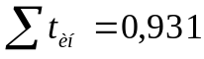

Для варіанту АЛ з багатопозиційним верстатом на шпоночко-фрезерній операції приведемо тільки відмінності за часом в 28 і 29 номері таблиці 4.3.

Таблиця 4.3 - Втрати по інструменту 2-го варіанту АЛ
№ п\п | Найменування інструмента | , хв | , хв | , хв | , хв | ,хв
- | - | - | - | - | - | -
28 | Фреза шпонкова Т15К6  (Ø22х85) | 4,15 | 80 | 5,0 | 0,12 | 0,266
29 | Фреза шпонкова Т15К6  (Ø20х85) | 3,7 | 80 | 5,0 | 0,12 | 0,237
 |  |  |  |  |  | 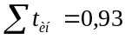

Розрахунок позациклових втрат по обладнанню проводиться за формулою:

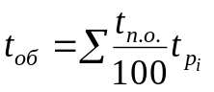, (4.6)

де 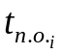 - середній час простоювання i-го нормалізованого вузла.
Дані по втратам по обладнанню для обраних варіантів компоновок автоматичної лінії розраховуємо за формулою (4.6), а результати заносимо до таблиці 4.4 для 1-го варіанту АЛ та до таблиці 4.5 для 2-го варіанту відповідно.

Таблиця 4.4 - Уточнені втрати по обладнанню 1-го варіанту АЛ
Операція |  | Найменування механізму | Час простоювання за 100 хв. 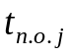, хв |  | Час роботи j-ого нормалізованого вузла 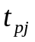, хв | Простоювання конкретних механізмів, хв
Фрезерно-центрувальна  х2 |  | Вузол подачі та зажиму | 0,55 |  | 1,21 | 0,0067
 |  | Фрезерна бабка | 0,04 |  | 1,09 | 0,0004
 |  | Свердлильна бабка | 0,03 |  | 0,12 | 0,00004
 |  | Гідравлічне обладнання | 0,2 |  | 1,21 | 0,00242
 |  | Електрообладнання | 0,5 |  | 1,21 | 0,00605
 |  | Система охолодження | 0,08 |  | 1,21 | 0,00097
 |  | Транспортер стружки | 0,24 |  | 1,21 | 0,0029
 |  |  |  |  |  | 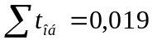
Токарна чорнова  Установ А |  | Вузол подачі та закріплення заготівки | 0,55 |  | 1,48 | 0,00814
 |  | Шпиндельний блок з механізмом фіксації та приводом обертання | 0,18 |  | 1,48 | 0,002664
 |  | Вузол повздовжніх супортів | 0,06 |  | 1,48 | 0,000888
 |  | Гідравлічне обладнання | 0,2 |  | 1,48 | 0,00296
 |  | Електрообладнання | 1,43 |  | 1,48 | 0,021164
 |  | Система охолодження | 0,08 |  | 1,48 | 0,001184
 |  | Транспортер стружки | 0,24 |  | 1,48 | 0,003552
 |  |  |  |  |  | 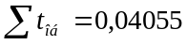
Токарна чорнова  Установ Б |  | Вузол подачі та закріплення заготівки | 0,55 |  | 0,43 | 0,002365
 |  | Шпиндельний блок із механізмом фіксації та приводом обертання | 0,18 |  | 0,43 | 0,000774
 |  | Вузол повздовжніх супортів | 0,06 |  | 0,43 | 0,000258
 |  | Гідравлічне обладнання | 0,2 |  | 0,43 | 0,00086
 |  | Електрообладнання | 1,43 |  | 0,43 | 0,006149
 |  | Система охолодження | 0,08 |  | 0,43 | 0,000344
 |  | Транспортер стружки | 0,24 |  | 0,43 | 0,001032
 |  |  |  |  |  | 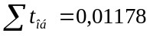
Токарна чистова  Установ А | Вузол подачі та закріплення заготівки |  |  | 0,55 | 0,646 |  | 0,003553
Токарна чистова  Установ А | Шпиндельний блок з механізмом фіксації та приводом обертання |  |  | 0,18 | 0,646 |  | 0,0011628
Токарна чистова  Установ А | Вузол поперечних супортів |  |  | 0,07 | 0,076 |  | 0,0000532
Токарна чистова  Установ А | Вузол повздовжніх супортів |  |  | 0,06 | 0,57 |  | 0,000342
Токарна чистова  Установ А | Гідравлічне обладнання |  |  | 0,20 | 0,646 |  | 0,001292
Токарна чистова  Установ А | Електрообладнання |  |  | 1,43 | 0,646 |  | 0,0092378
Токарна чистова  Установ А | Система охолодження |  |  | 0,08 | 0,646 |  | 0,0005168
Токарна чистова  Установ А | Транспортер стружки |  |  | 0,24 | 0,646 |  | 0,0015504
 |  |  |  |  |  |  | 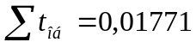
Токарна чистова  Установ Б | Вузол подачі та закріплення заготівки |  |  | 0,55 | 0,386 |  | 0,002123
Токарна чистова  Установ Б | Шпиндельний блок з механізмом фіксації та приводом обертання |  |  | 0,18 | 0,386 |  | 0,0006948
Токарна чистова  Установ Б | Вузол поперечних супортів |  |  | 0,07 | 0,086 |  | 0,0000602
Токарна чистова  Установ Б | Вузол повздовжніх супортів |  |  | 0,06 | 0,3 |  | 0,00018
Токарна чистова  Установ Б | Гідравлічне обладнання |  |  | 0,2 | 0,386 |  | 0,000772
Токарна чистова  Установ Б | Електрообладнання |  |  | 1,43 | 0,386 |  | 0,0055198
Токарна чистова  Установ Б | Система охолодження |  |  | 0,08 | 0,386 |  | 0,0003088
Токарна чистова  Установ Б | Транспортер стружки |  |  | 0,24 | 0,386 |  | 0,0009264
 |  |  |  |  |  |  | 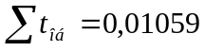
Вертикально-фрезерна | Вузол подачі та зажиму |  |  | 0,55 | 3,93 |  | 0,0216
Вертикально-фрезерна | Фрезерна бабка |  |  | 0,06 | 3,93 |  | 0,0024
Вертикально-фрезерна | Силовий стіл з гідроприводом |  |  | 0,23 | 3,93 |  | 0,009
Вертикально-фрезерна | Електрообладнання |  |  | 1,43 | 3,93 |  | 0,056
Вертикально-фрезерна | Система охолодження |  |  | 0,08 | 3,93 |  | 0,0031
Вертикально-фрезерна | Транспортер стружки |  |  | 0,24 | 3,93 |  | 0,0094
 |  |  |  |  |  |  | 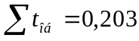
Вертикально-фрезерна | Вузол подачі та зажиму |  |  | 0,55 | 3,93 |  | 0,0216
Вертикально-фрезерна | Фрезерна бабка |  |  | 0,06 | 3,93 |  | 0,0024
Вертикально-фрезерна | Силовий стіл з гідроприводом |  |  | 0,23 | 3,93 |  | 0,009
Вертикально-фрезерна | Електрообладнання |  |  | 1,43 | 3,93 |  | 0,056
Вертикально-фрезерна | Система охолодження |  |  | 0,08 | 3,93 |  | 0,0031
Вертикально-фрезерна | Транспортер стружки |  |  | 0,24 | 3,93 |  | 0,0094
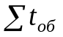 |  |  |  |  |  |  | 0,507

Тоді продуктивність 1-го варіанту автоматичної лінії с урахуванням втрат по інструменту та обладнанню визначаємо за формулою (4.3):

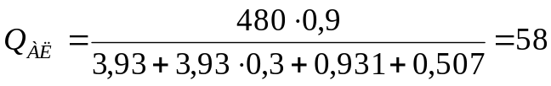 шт./смену.

Таблиця 4.5 - Уточнені втрати по обладнанню 2-го варіанту АЛ
Операція | Найменування механізму | Час простоювання за 100 хв. , хв | Час роботи j-ого нормалізованого вузла , хв | Простоювання конкретних механізмів 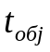, хв
Вертикально-фрезерна | Вузол подачі та зажиму | 0,55 | 4,15 | 0,0228
Вертикально-фрезерна | Фрезерна бабка х2 | 0,06 | 4,15 | 0,0025
Вертикально-фрезерна | Силовий стіл з гідроприводом | 0,23 | 4,15 | 0,01
Вертикально-фрезерна | Електрообладнання х2 | 1,43 | 4,15 | 0,059
Вертикально-фрезерна | Система охолодження х2 | 0,08 | 4,15 | 0,0033
Вертикально-фрезерна | Транспортер стружки х2 | 0,24 | 4,15 | 0,01
 |  |  |  | 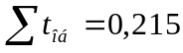
Вертикально-фрезерна | Вузол подачі та зажиму | 0,55 | 3,7 | 0,020
Вертикально-фрезерна | Фрезерна бабка х2 | 0,06 | 3,7 | 0,0022
Вертикально-фрезерна | Силовий стіл з гідроприводом | 0,23 | 3,7 | 0,0085
Вертикально-фрезерна | Електрообладнання х2 | 1,43 | 3,7 | 0,0529
Вертикально-фрезерна | Система охолодження х2 | 0,08 | 3,7 | 0,003
Вертикально-фрезерна | Транспортер стружки х2 | 0,24 | 3,7 | 0,0089
 |  |  |  | 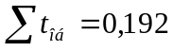
 |  |  |  | 0,668

Тоді продуктивність 2-го варіанту автоматичної лінії с урахуванням втрат по інструменту та обладнанню визначаємо за формулою (4.3):

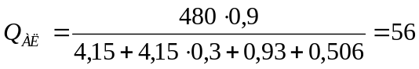 шт./смену.

З отриманих значень продуктивності можна зробити висновок, що обидва варіанта задовольняють заданій продуктивності. Орієнтовна собівартість обох варіантів приблизно однакова, тому зупиняємо свій вибір на більш економному 2-му варіанті.

Таблиця 4.6 – Структура техпроцесу в автоматизованому виробництві при поєднанні операцій
№  поз. | Найменування операцій | Інструментальні переходи на даній операції | Інструмент | Час операції, мин.
1 | Фрезерно-центрувальна | Фрезерувати торці 1, 11  Свердлити центрові отвори | Фреза торцева  Свердла центрові комбіновані | 1,22
2 | Токарна чорнова | Точити поверхні 3, 4, 6, 7 | Баготорізцева  наладка | 1,48
3 | Токарна чорнова | Точити поверхні 13, 15 | Баготорізцева  наладка | 0,43
4 | Токарна чистова | Точити поверхні 3, 4, 6, 7  Точити фаски 2, 5, 17 и канавки 3, 4, 6, 7 | Баготорізцева  наладка | 0,646
5 | Токарна чистова | Точить поверхности 13, 15  Точить фаски 12, 14, 10 и канавки 13, 15 | Баготорізцева  наладка | 0,3865
6 | Вертикально-фрезерна | Фрезерувати шпонкові пази | Фреза шпонкова | 4,15

4.4 Опис роботи спроектованої автоматичної лінії

До складу автоматичної лінії послідовного агрегатування обраного варіанту компоновки входить наступне обладнання:
- Фрезерно-центрувальний напівавтомат мод. МР73М (поз. 1) - 1шт.
- Токарний багаторізцевий напівавтомат мод. 1Н713 (поз. 2) - 4 шт.
- Вертикально-фрезерний багатопозиціонний верстат (поз. 3) - 3 шт.
- Промисловий робот MP25 (поз. 4) - 6шт.
- Конвеєр пластинчастий мод. БВК - 80 (поз. 6) - 1шт.
- Центральний командоапарат (поз. 7)
На першому фрезерно-центровальному верстаті виконується фрезерування торців деталі та свердління центрових отворів за допомогою фрезерної та свердлильної бабок. Заготівка встановлюється на верстаті за допомогою верстатних призм. На другому та третьому (за порядком розташування в лінії) токарному багаторізцевому напівавтоматі виконується чорнове точіння циліндричних поверхонь за допомогою повздовжньоного та поперечного супортів та багаторізцевих налагоджень з однієї сторони деталі. На четвертому, п’ятому та шостому токарних багаторізцевих напівавтоматах виконується чистове точіння циліндричних поверхонь, а також чистове точіння циліндричних поверхонь, фасок та канавок за допомогою повздовжнього та поперечного супортів та багаторізцевих налагоджень з іншої сторони деталі. На всіх токарних верстатах заготівка встановлюється в передньому зубчатому центрі і підтискається задньою бабцею зі встановленим в ній центром, що обертається. На багатопозиційному фрезерному для шпони верстаті проводиться фрезерування паза шпони фрезою шпони, встановленою у фрезерній насадці, заготівка, встановлена на поворотному столі. Самодіючі фрезерні головки на цьому верстаті здійснюють рух урізування і подовжній рух, а також головний рух різання. Однорукі промислові роботи використовуються як завантажувальні пристрої. Транспортуючим пристроєм в даній АЛ є пластинчастий конвеєр зі встановленими на нім призмами для орієнтування заготівки. Робота елементів АЛ відбувається таким чином (див. циклограму роботи АЛ): цикл починається з підведення руки маніпулятора до конвеєра, далі відбувається затиск заготівки кистю і відведення маніпулятора, його поворот до верстата, і підведення руки. При попаданні орієнтованої заготівки в затискне пристосування відбувається затиск її на верстаті після чого маніпулятор розтискала кисть і відводить руку від верстата, одночасно з відведенням руки включається швидке підведення заготівки разом із столом або відповідних супортів в робочу зону далі включається робочий хід потім швидке відведення. Одночасно з швидким відведенням включається підведення відведеної руки маніпулятора до верстата, затиск заготівки маніпулятором і розтиск затискного пристосування. Оброблена заготівка відводиться разом з рукою маніпулятора від верстата, маніпулятор повертається до конвеєра, підводить руку і встановлює деталь в призмах на конвеєрі, розтискав кисть і відводить руку від нього. На цьому цикл роботи АЛ закінчується.
Ескіз спроектованої автоматичної лінії зображений на кресленні РБ 08.0428.31.100СБ, а специфікація до неї у додатку В.

5. Динамічний аналіз об’єкту виробництва

5.1 Загальні положення про динаміку зубчастої передачі

Як досліджувану модель візьмемо зубчасту передачу, між колесом на вихідному валу і шестернею на вхідному. Зубчасті передачі є одним з найбільш поширених видів механічних передач у всіх областях промисловості, і їх техніко-економічні показники значно вищі, ніж при інших способах трансформацій і передачі потужності.
Проте вони мають принципові недоліки, що обмежують сферу їх застосування або що значно ускладнюють їх експлуатацію, а також обмежують рівень передаючих навантажень. Це, перш за все, відноситься до динамічних процесів.
Динамічна взаємодія профілів в зубчастих колесах породжує додаткові навантаження на робочі профілі, вібрації самих тіл зубчастих коліс, що обертаються, корпусів і фундаменту редуктора або машини і, нарешті, шум.
Зубчаста передача володіє тією характерною особливістю, що і при постійному зовнішньому навантаженні на зуби діють змінні зусилля. Через певні проміжки часу навантаження з одного зуба передається на іншій, тому і у тому випадку, коли зачеплення виконане ідеально точно, при перерозподілі навантаження з'являються додаткові динамічні зусилля, виявити які можна, враховуючи пружні властивості елементів передачі.
Унаслідок неминучих помилок при виготовленні і монтажі зубчастих коліс динамічні навантаження можуть бути значними в порівнянні із статичними зусиллями і облік їх при проектуванні зубчастої передачі обов'язковий.
Динамічні зусилля можна визначити лише після того, як з деякою мірою точності знайдений дійсний рух коліс передачі, для чого потрібно враховувати як пружні властивості елементів передачі — зубів, валів, опор, так і помилки, допущені при виготовленні коліс.
У будь-якому механізмі — системі з однією мірою свободи — визначеність співвідношень між кінематичними параметрами (наприклад, між кутовими швидкостями ланок) порушується унаслідок деформації елементів механізму. Проте в більшості випадків ці порушення незначні і їх можна не брати до уваги. Зубчаста ж передача, оскільки ступінь перекриття більше одиниці, є механізмом з однією або декількома пасивними зв'язками. Рух такої системи можливий лише за наявності певних геометричних співвідношенні (наприклад, відстані між сусідніми зубами, тобто кроки мають бути однакові). Якщо порушені ці співвідношення, пасивні зв'язки стають активними і система не рухатиметься.
В разі незначних порушень рух можливий за рахунок виникаючої деформації елементів передачі. Тому навіть невеликі погрішності у виготовленні зубчастих коліс приводять до появи значних зусиль в передачі, що виникають при її русі, тобто динамічних навантажень.
Із-за складності модельованих явищ всі моделі, в тій чи іншій мірі, містять обмеження, що є наслідком компромісу між максимально можливим точним віддзеркаленням фізичних процесів і можливостями їх чисельної вистави, що накладає свій відбиток на постановку завдань і методи їх вирішення при дослідженні зубчастої передачі.
Найчастіше вирішення поставлених завдань зводиться до опису руху системи твердих тіл з геометричними зв'язками і силами опору, лінійно залежними від швидкості. Використовуючи спільне рівняння, складаються рівняння Лагранжа другого роду, на основі яких рівняння руху записуються у вигляді диференціальних рівнянь другого ладу, число яких визначається числом мір свободи прийнятої динамічної моделі.
Складання динамічної моделі призначене для дослідження характеру перехідних процесів зубчастого зачеплення. Маючи на увазі, що пружні властивості системи при певних параметрах можуть приводити до мікроскопічних коливань, які з одного боку викликають раніше втому металу і його руйнування, з іншого боку, при дії на частоті власних коливаннях можуть вести до руйнування зубчастих коліс.
При розробці динамічних моделей приймається цілий ряд спрощень:
- зубчасті колеса представляються у вигляді зосереджених мас;
- передавальне число зубчастих передач вважається постійним;
- в'язкий опір вважається лінійно залежним від швидкості [13].
- колеса вважаються абсолютно точними і не мають погрішностей ексцентриситету отвору, эвольвентного профілю, кроку.

5.2 Вихідні дані зубчастої передачі

Для складання динамічної моделі зубчастої передачі (рис. 5.1), приймемо:
- матеріал – сталь 45 [3, c.11];
- ступінь точності – 9 В [3, c.22, табл.3.1];
- потужність на 1-му валу: N₁=11,4 кВт;
- потужність на 2-му валу: N₂=9,32 кВт;
- момент опору на шестерні: 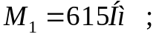
- момент опору на колесі: 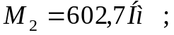
- кутова швидкість обертання 1-го колесу: 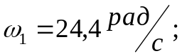
- кутова швидкість обертання 2-го колесу: 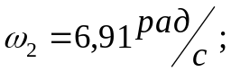
- передатне відношення u_{1,2}=3,55;
Як вже вище сказано, передавальне число зубчастої передачі вважаємо постійним, хоча, в процесі експлуатації передачі профілі зубів спотворюються, внаслідок чого передавальне число стає змінним в процесі зачеплення зубів [12].
Однією з важливих якісних характеристик зачеплення є коефіцієнт перекриття. Він характеризує безперервність і плавність зачеплення коліс. Ці якості передачі забезпечуються перекриттям за часом в роботі двох пар зубів: кожна подальша пара зубів повинна увійти до зачеплення до того, як попередня пара вийде з нього. Для прямозубої зубчастої передачі 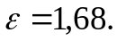

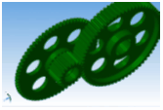
Рисунок 5.1 – Фізичне відображення динамічної моделі

5.3 Динамічна модель зубчастої передачі з двома ступенями свободи

Модель з числом ступенів свободи s=2 була утворена шляхом синтезу жорсткої моделі Генкин М.Д. [12], і Абрамов Б.М. [14].
Тут враховані наступні фактори [12]:
- пружна деформація зубців;
- сила непружнього опору, лінійно залежна від швидкості;
- нормальній бічний зазор у зачепленні j_{n} (рис. 5.1);
- постійне передатне число;
- сила тертя між зубцями.

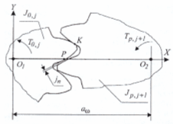
Рисунок 5.2 – Нормальній бічний зазор у зачепленні j_{n}
Схема пружної моделі с двома ступенями свободи зображена на рисунку 5.3:

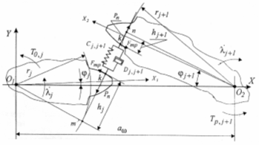
Рисунок 5.3 – Пружна динамічна модель зубчастої передачі

Кут повороту зубчастого колеса в абсолютному русі (в системі координат XO₁Y) можна представити як суму двох кутів – кута повороту цього колеса разом з поворотною системою при умові недеформовані зубців и відносного кута повороту колеса в поворотній системі, обумовленим деформацією зубців під навантаженням:

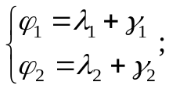(5.1)

У спільному випадку абсолютний рух зубчастих коліс досліджуваної передачі можна описати наступною системою диференціальних рівнянь:

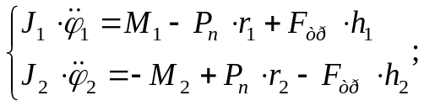(5.2)

де 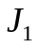 і 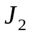 - моменти інерції повідного і веденого коліс;
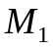 і 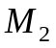 - зовнішні моменти, прикладені до коліс;
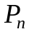 - нормальна сила пружності між зубцями;
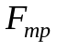 - сила тертя;
- плече сили , діючої на повідну ланку моделі;
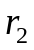- плече сили , діючої на ведену ланку моделі;
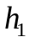- плече сили тертя, діючої на повідну ланку моделі;
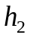 - плече сили тертя, діючої на ведену ланку моделі.
Нормальна сила пружності між зубцями з урахуванням в’язкого опору и сили тертя визначають за наступними формулами:

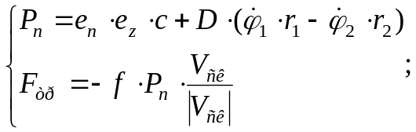(5.3)

де 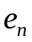 - коефіцієнт, що враховує вплив нормального бічного зазору;
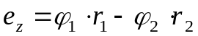 - відносне переміщення зубів у напрямі нормалі до профілів в точці контакту в результаті пружної деформації;
- жорсткість зубчастого зачеплення;
 - коефіцієнт непружного опору;
- коефіцієнт тертя між зубами;
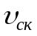 - швидкість ковзання.
Введення у формулу сили тертя відношення 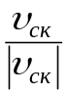 враховується зміна направлення сили тертя після проходження полюса зачеплення.
Коефіцієнт тертя для умов важко навантаженого контакту [14] 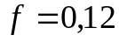.
Коефіцієнт непружнього опору визначається по формулі:

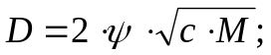(5.4)
де 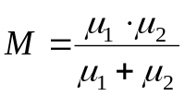 - приведені до основних кіл маси коліс;
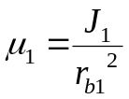- приведена маса провідної ланки;
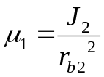- приведена маса веденої ланки;
 - безрозмірний коефіцієнт демпфування, зазвичай 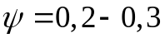;
Коефіцієнт , що враховує вплив нормального бічного зазору, обчислюється залежно від значення пружної деформації зубів 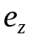 за наступними умовами [12]. Надалі вважатимемо, що величини зовнішніх моментів, прикладених до коліс М1 і М2 залишаються в процесі зіткнення постійними, рівними їх статичним значенням. Залежно від значень з, враховуватимемо вплив сили інерції, що виникає при цьому, на кут повороту. Цю залежність можна виразити рівняннями:

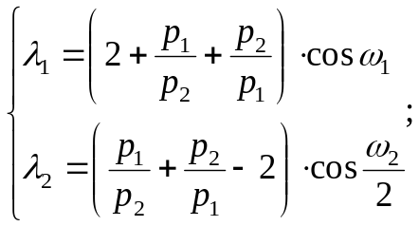(5.5)

де 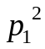 и 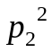:

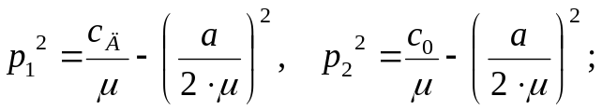(5.6)

де 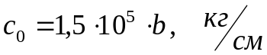 и 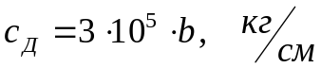- жорсткість зубчастого зачеплення при однопарном і двухпарном зачепленні;
a – постійна величина [13, стр. 104].
Після підстановки виразів (5.5-5.6) в систему (5.2), диференціальні рівняння відносного руху зубів (тобто їх коливального руху) наберуть вигляду:

На підставі даних рівнянь складемо динамічну модель зубчастого зачеплення, що враховує вплив сил інерції, що виникають при зіткненні і пружній деформації зубів.

5.4 Реалізація динамічної моделі в SIMULINK

Вихідні дані для M-file:

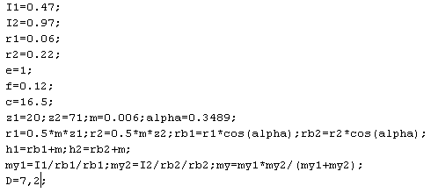

Для спрощення приймаємо 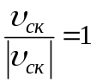.

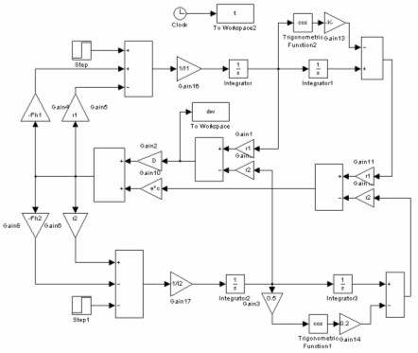
Рисунок 5.4 – Схема, що описує поведінку динамічної моделі

У дослідженні даної моделі визначимо залежність коливань різниці кутових швидкостей першого і другого коліс від значень жорсткості зубчастого зачеплення. Для цього, протягом 50 секунд досліджуватимемо нашу модель з моменту входження в контакт першої пари зубів. Спершу визначимо різницю кутових швидкостей без врахування сил інерції:

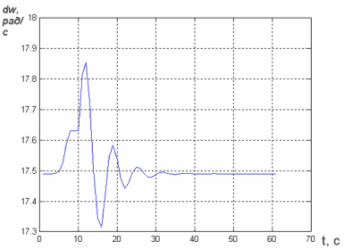
Рисунок 5.5 - Поведінка динамічної моделі без врахування сил інерції

Тепер отримуватимемо поведінку динамічної моделі на зміну жорсткості зубчастого зачеплення.

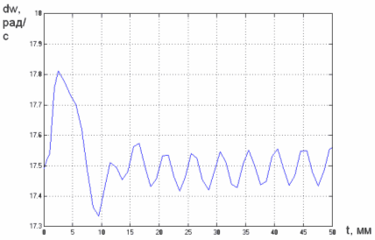
Рисунок 5.6 - Поведінка динамічної моделі з врахуванням сил інерції при 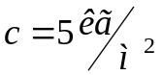

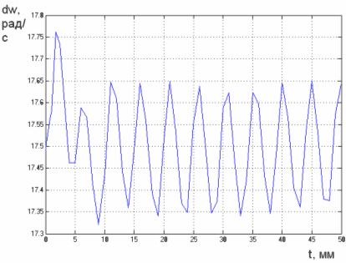
Рисунок 5.7 - Поведінка динамічної моделі з врахуванням сил інерції при 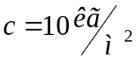

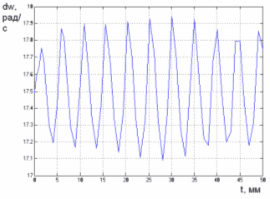
Рисунок 5.8 - Поведінка динамічної моделі з врахуванням сил інерції при 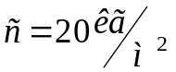

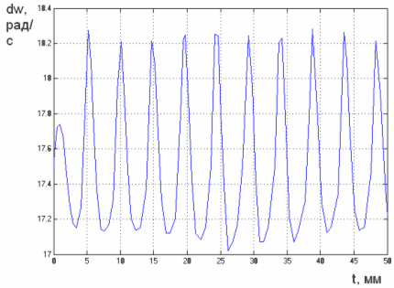
Рисунок 5.9 - Поведінка динамічної моделі з врахуванням сил інерції при 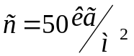

5.5 Аналіз отриманих результатів

Проаналізувавши отримані дані приходимо до висновку, що найбільш маленька амплітуда коливань різниці кутових швидкостей спостерігатиметься при порівняно маленьких значеннях жорсткості 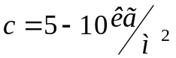, а також малі значення частоти коливань. При збільшенні жорсткості зачеплення збільшується амплітуда і частота коливань, що негативно позначається на постійності передавального відношення. Проте сильне зниження жорсткості приводить до швидкого зношування зубів, руйнування евольвентного профілю, спотворення основного кроку. Тому оптимальним значенням жорсткості має бути 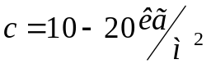.

Висновки

Для досягнення мети даної бакалаврської роботи, а саме покращення ефективності констукторсько-технологічної підготовки, розроблена електронна модель підготовки виробництва триступеневого співвісного редуктора з усіма необхідними розрахунками конструктивних елементів (вали, колеса), а також вибором стандартних (підшипники, муфти) елементів. На основі наведених проектувальних та перевіркових розрахунків була створена 3D-модель редуктора.
Для подальшої розробки був обраний вал-вихідний. Для контролю точності поверхні вала ø70k7 під зубчасте колесо спроектовано калібр-скобу.
Наступним етапом була технологія обробки деталі за умов серіного виробництва. Для даного валу-вихідного проведено аналіз технологічності. Визначено економічний метод отримання заготівки. Економія коштів при обраному методу – штампуванні на ГКМ – у порівнянні з заготовкою з прокату складає 1926 гривень. На основі цього спроектована заготівка. Далі був розроблений, згідно з кресленням деталі, маршрут обробки деталі та призначені припуски на механічну обробку. Згідно з обраним маршрутом обробки, обране металообробне обладнання та технологічне оснащення – приладдя, вимірювальний та різальний інструмент. Розраховані режими різання та пронормована операція, яка містить найбільшу кількість переходів. На основі усіх отриманих та обраних показників розроблений комплект технологічної документації, складений із маршрутних та операційних карт, а також карт ескізів. Також розроблені креслення карт налагодження на 3 операції. Для більш продуктивної обробки деталі за умов великосерійного виробництва спроектована автоматична лінія для частини машруту обробки деталі.
Для визначення динамічних процесів в зубчастому зачепленні проведено динамічний аналіз однієї з передач редуктора. У результаті було встановлено, що на значення постійності передатного відношення суттєво впливає величина жорсткості зачеплення, і при розрахунку передач необхідно її враховувати. Оптимальним значенням жорсткості має бути 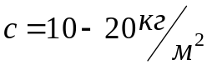.

Перелік використаних джерел

- Методичні вказівки до виконання курсового проекту з деталей машин. Розділ 1. "Вибір електродвигуна та визначення вихідних даних для розрахунку приводу", 2005 – 35 с.
- Методичні вказівки до виконання курсового проекту з деталей машин. Розділ 2, №1170. "Проектуваня зубчастих і черв'ячних передач", 2005 – 48 с.
- Методичні вказівки до виконання курсового проекту з деталей машин. Розділ 3. "Проектування валів та їх опор на підшипниках кочення" (для студентів напрямку „Інженерна механіка")/ Автори: О.В. Деркач, О.В. Лукічов, В.Б. Недосекін, Проскуряков С.В – Донецьк: ДонНТУ, 2005. 106 с.
- Методичні вказівки до виконання курсового проекту з деталей машин. Розділ 4. "Конструювання муфт і корпусів", 2005 – 40 с.
- Проектирование и производство заготовок в машиностроении: Учеб. пособие/П.А. Руденко, Ю.А. Харламов, В.М. Плескач. – К.: Высшая школа, 1991. – 247с.
- Расчет припусков и межпереходных размеров в машиностроении: Учеб. пособие/Я.М. Радкевич, В.А. Тимирязев, А.Г. Схиртладзе, М.С. Островский –М.: Высшая школа, 2004. – 272с.:ил.
- Справочник технолога машиностроителя. В 2-х т. Т2/ Под. ред. А.Г. Косиловой и Р.К. Мещерякова. 4-е изд. М.: Машиностроение, 1985.- 496с.
- Нормирование ТП. Справочник.
- Методические указания по выполнению курсовых работ по дисциплине "Теория проектирования автоматизированных станочных комплексов" №774.Сост.:Л.П. Калафатова, А. Д. Молчанов Донецк ДонНТУ 2003. 47с.
- Промышленные роботы. Справочник. Козырев Ю.Г.-М.: Машиностроение, 1988. -392с.
- Ковейеры. Справочник. Р.Л. Зенков, А.Н.Гнутов. Под. ред. Пертена. – Л.: Машиностроение, 1984. – 366с.
- Колебания прямозубых зубчатых колес, Б.М. Абрамов, издательство Харьковского университета Харьков 1968 – 176с.
- Динамические процессы в механизмах с зубчатыми передачами, Генкин М.Д. , "Наука" 1976 – 200с.
- Динамические нагрузки в зубчатых передачах с прямозубными колесами, под Ред. Абрамов Б.М., Машиностроение 1956 – 145с.

